

Miljø og Klima • Rådhuset • Torvet • 7400 Herning • Tlf. 96 28 28 28 • landbrug@herning.dk • www.herning.dk

- Tillæg til §16a miljøgodkendelse
Frølundvej 80
7400 Herning
Afgørelsesdato: 18-10-2022
Sagsnummer: 09.17.00-P19-27-22

Registreringsblad
Dato for afgørelse: | 18-10-2022
Skema-id: | 233203, version nr 3
Ansøgningsdato | 28-03-2022
CVR-nr. | 13349835
CHR nr. | 96705
Typen af IE - brug: | IE-slagtesvin
Beliggenhedsadresse | Frølundvej 80, 7400 Herning
Ejendomsnummer | 657700027693
Matr.nr. (ejerlav) | Matrikel: 1ø - Frølund By, Gjellerup
Miljøkonsulent | Gråkjær Landbrug A/S  Nina Gamby
Tilsynsmyndighed | Herning Kommune
Miljøsagsbehandler | Pernille Kjeldsen
Kvalitetssikring | Peter Lindhard Birch

Copyright
Indeholder GeoDanmark-data fra Styrelsen for Dataforsyning og Effektivisering og Danske kommuner.

DDOland (ortofoto), er gengivet af Herning Kommune med tilladelse fra Cowi. DDO ©, Copyright COWI.
Indholdsfortegnelse
Registreringsblad 2
Indledning 5
Meddelelse om miljøgodkendelse 6
Vilkår for husdyrbruget 7
Vilkår for drift og indretning 7
Vilkår for stalde og produktioner 7
Herning Kommunes vurdering 9
Lovgrundlag 10
Klagevejledning og offentliggørelse 10
Søgsmål 10
Interessentliste for høringsperiode og offentliggørelse 11
Oversigt over bilag 13

Indledning
Ejer af ejendommen har søgt Herning Kommune om et tillæg til § 16a miljøgodkendelse, jævnfør lov om husdyrbrug og anvendelse af gødning m.v.(husdyrbrugloven), Frølundvej 80, 7400 Herning

Der ansøges om et tillæg til den allerede meddelte § 16a miljøgodkendelse:
Baggrunden for denne ansøgning er at ansøger ønsker at øge produktionsareal i klimastald midt med 74 m³ også i klimastald nord med 74 m².
Ejer ønsker i forbindelse med udvidelsen at opføre solceller på de nye staldbygninger, og der er derfor stillet vilkår i forhold til beplantning og udformningen af solcellerne på taget.

Husdyrbrugets historik
Herning Kommune, Miljø og Klima, har den 21. december 2021 meddelt § 16a miljøgodkendelse til husdyrbruget på Frølundvej 80, 7400 Herning

I landzonetilladelse fra 28. november 2005 er der stillet vilkår om beplantning omkring gyllebeholder i en bredde på 5 meter. Dertil stilles der vilkår om fjernelsen af gyllebeholderen når den ikke anvendes til det ansøgte formål mere. Disse vilkår er videreført i § 16a godkendelsen.

Ikke-teknisk resumé af de undersøgte væsentlige alternativer til teknologi, teknik og foranstaltninger
Ejer får med dette tillæg en tilladelse til at bygge klimastald midt og mellem sammen, se tegning nedenfor. Dermed øges det samlede produktionsareal med 148 m² (74 m²×2) til i alt 5.385 m² i ansøgt drift.

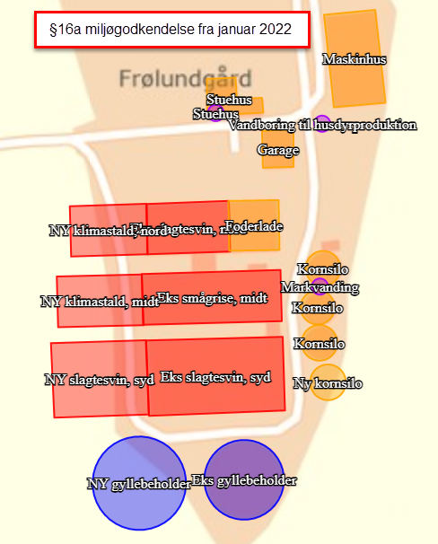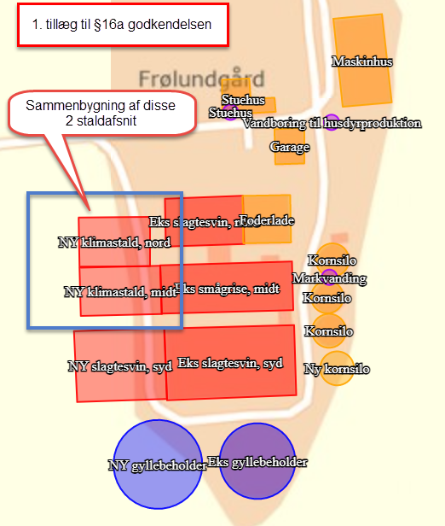

Der ansøges om en miljøtilladelse efter husdyrbruglovens § 16a, da den samlede ammoniakemission er > 3.500 kg årligt.

Erhvervsmæssigt nødvendigt
Tillægget til miljøgodkendelsen er erhvervsmæssigt nødvendigt, da svineproduktionen aftager smågrise fra en smågriseproducent, der ønsker at afsætte hele smågriseproduktionen til en aftager og dermed fastholde svineproduktionen i Danmark.
Samtidig er det erhvervsmæssigt nødvendigt at udvide husdyrproduktionen på ejendommen, da det i forhold til tiltrækning og fastholdelse af medarbejdere er fordelagtigt med større husdyrproduktioner med flere medarbejdere frem for flere mindre husdyrproduktioner. Samtidigt giver det mulighed for en effektiv produktion med lavt ressourceforbrug pr produceret enhed.

Ændringer i stalde og husdyrgødningslagre
I nudrift er der et produktionsareal på 5.237 m². I disse stalde sker der ingen ændringer.
Udvidelse af klimastald nord og syd udvides med 74 m² produktionsareal hver

Der sker ingen ændringer i de eksisterende gyllebeholdere, hvoraf den ene gyllebeholder er placeret i marken sydøst for ejendommen.

Herning Kommune vurderer, at ansøger har taget de nødvendige alternativer i betragtning som værende bedre end det ansøgte projekt.

Tillægget er udarbejdet af Herning Kommune og ophæver enkelte vilkår, i den nuværende § 16a godkendelse. Se vilkår 3

Meddelelse om miljøgodkendelse
På grundlag af de i sagen foreliggende oplysninger, meddeler Herning Kommune tillæg nr. 1 til § 16a miljøgodkendelsen til husdyrbruget på Frølundvej 80,7400 Herning med de stillede vilkår. Det ansøgte er behandlet efter § 16a, stk. 4 i husdyrbrugloven.

Det er Herning Kommunes vurdering, at tillægget, med de stillede vilkår for lokalisering, indretning og drift af husdyrbruget, ikke vil medføre en væsentlig påvirkning af miljøet.

Tillægget gælder kun for det ansøgte. Der må ikke ske udvidelse eller ændring i produktionsarealet, herunder staldafsnit og gødningsopbevaringsanlæg samt ændres på dyreholdets sammensætning, før ændringen er anmeldt og godkendt af Herning Kommune. Det gælder også for, faste pladser med afløb (eks. udearealer svinebrug), fortanke og opsamlingsbeholdere m.v.

Husdyrbruget skal til enhver tid leve op til gældende regler i love og bekendtgørelser, også selvom disse regler måtte være skærpede i forhold til denne miljøgodkendelse.

Der gøres opmærksom på, at en afgørelse, efter § 16a i husdyrbrugloven, ikke fritager fra krav om tilladelse, godkendelse, dispensation m.v. efter anden lovgivning. Herunder kan det nævnes, at en eventuel byggetilladelse, ændring af bygningsanvendelse, nedrivningstilladelse, afledning af tagvand m.v. skal søges separat hos Herning Kommune.

Tillæg nr. 1 til §16a miljøgodkendelsen af IE-husdyrbrug skal, jævnfør § 39 i bekendtgørelse om tilladelse og godkendelse m.v. af husdyrbrug (husdyrgodkendelsesbekendtgørelsen) regelmæssigt, og mindst hvert 10. år, tages op til revurdering. Den første regelmæssige vurdering skal dog foretages senest, når der er forløbet otte år.

Reglerne om udnyttelse indebærer, at tillæg til godkendelse m.v., bortfalder, helt eller delvist, hvis de ikke er udnyttet indenfor 6 år, fra de er meddelt. Det betyder, at der skal opføres eller gennemføres det, godkendelsen giver mulighed for, inden for 6 år.

Reglerne om kontinuitetsbrud indebærer overordnet, at godkendelser og tilladelser, efter husdyrbruglovens §§ 16 a eller 16 b bortfalder, hvis mindre end 25 % af de godkendte produktionsarealer er udnyttet driftsmæssigt i 3 på hinanden følgende år. Ved driftsmæssig udnyttelse forstås, at der mindst produceres 50% af det mulige, inden for rammerne af dyrevelfærdskravene.

Med tillægget følger en række vilkår, som skal overholdes. Det er ejeren af husdyrbruget, som har ansvaret for, at det sker.

Vilkår for husdyrbruget
Her er de betingelser, som husdyrbruget skal drives under.

Herning Kommune gør opmærksom på, at der kan være lovkrav fra andre love, som også skal overholdes, selvom disse ikke er beskrevet her.

Vilkår for drift og indretning
- Vilkårene i dette tillæg skal, hvis andet ikke er anført, være opfyldt, når det ansøgte er etableret og taget i brug.
- Husdyrproduktionen skal drives i overensstemmelse med de oplysninger, der ligger til grund for ansøgningen, samt med de ændringer, der eventuelt måtte fremgå af godkendelsens vilkår.
- Med denne miljøtilladelse ophæves følgende:
- Vilkår 9 i § 16a miljøgodkendelsen og erstattes med vilkår 6 i dette tillæg
- Solcellerne skal samles i en regulær og simpel rektangulær eller kvadratisk form, som er ens for alle de tage, de placeres på.
- Læhegn, som skærmer for indkig til bebyggelsen, skal bevares og vedligeholdes som sammenhængende beplantning.

Som følge af vilkår 1 bortfalder den del af miljøgodkendelsen, der ikke er udnyttet inden 6 år fra denne afgørelses meddelelse.

Med ”udnyttet” menes, at det ansøgte bygge- og anlægsarbejde er etableret og taget i brug eller dyreholdet er ændret i forhold til tidligere tilladt produktion.

Vilkår for stalde og produktioner
- Husdyrbrugets stalde og produktioner skal være i overensstemmelse med oversigten nedenfor:

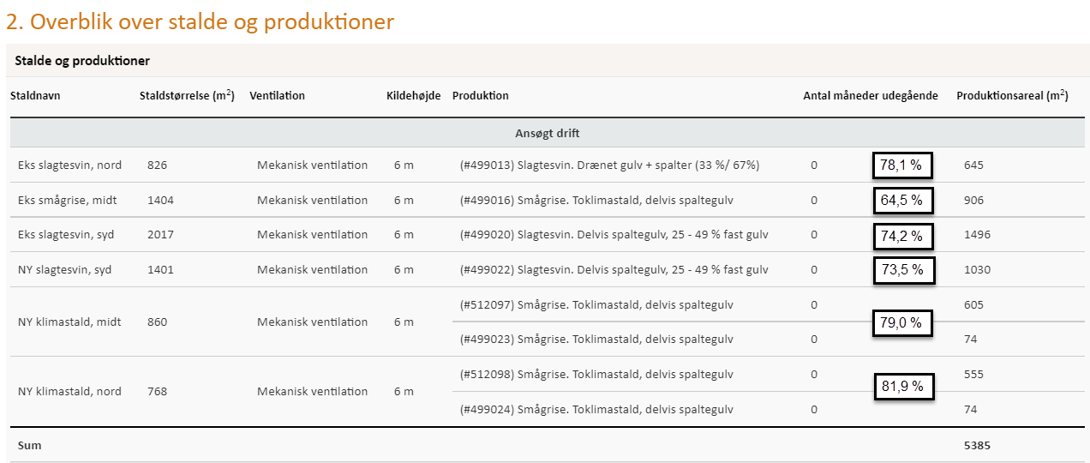

På bilag 2 fremgår det hvilke produktionsarealer, der indgår i beregningen.

Affald
Husdyrbruget er omfattet af reglerne i affaldsbekendtgørelsen og bekendtgørelse om affaldsregulativer, -gebyrer og –aktører m.v.

Farligt affald skal bortskaffes til godkendte modtageanlæg og transporten af farligt affald skal ske af godkendte transportører. Godkendte transportører og modtageanlæg kan findes på Herning Kommunes hjemmeside.

I henhold til bekendtgørelse om affaldsregulativer, -gebyrer og –aktører m.v., kan op til 200 kg farligt affald pr. år afleveres på genbrugspladsen, men større mængder skal afhentes via en godkendt transportør.

Kvitteringer på korrekt bortskaffelse for affaldstyper under kategorien ”farligt affald” skal gemmes i mindst 5 år og skal kunne forevises på miljøtilsyn, når kommunen beder om det.

Virksomheder kan aflevere samme fraktioner som borgere, dvs. at virksomheder nu kan aflevere op til 10 asbestplader om året, men virksomheder kan fortsat ikke aflevere landbrugsplast og medicin fra landbrug og andre fraktioner, som almindelige borgere ikke har.

På genbrugspladserne i Herning Kommune udleveres der kvittering ved aflevering af farligt affald, som for eksempel spildolie (i max 10 l emballage), oliefiltre, akkumulatorer, spraydåser, malingsrester, tomme oliedunke og kemikalierester (pesticidaffald). Der må dog maksimalt bortskaffes 200 kg farligt affald pr. år på genbrugspladserne.

Følgende må ikke afleveres på genbrugspladsen:
Affaldstype | Afleveringssted
Klinisk risikoaffald, herunder  - Skærende og stikkende genstande (kanyler, knive, sakse, pincetter, pille- og medicinglas etc.)  - Smitteførende affald og  - Vævsaffald | Leveres til godkendt modtager af farligt affald
Landbrugsplast | Leveres til godkendt modtager, f.eks. AFLD Fasterholt, Fasterholtgårdvej 1, 7400 Herning
Udtjente maskiner og udstyr | Skrothandler

Afhentning af farligt affald, der ikke modtages på genbrugspladsen, skal ske af godkendte transportører.

Herning Kommunes vurdering
Ansøgningsmaterialet og den medfølgende projektbeskrivelse med konsekvensvurdering er gennemgået, og vurderet fyldestgørende. Se miljøkonsekvensrapport i bilag 1.

Husdyrgodkendelsesbekendtgørelsens beskyttelsesniveauer og krav er dokumenteret overholdt, herunder ammoniak, lugt og BAT (Bedst Anvendelige Teknologi). Herning Kommune har stillet vilkår, for at fastholde de ansøgte produktionsarealer, dyretyper og BAT, i de enkelte stalde/staldafsnit.

Ansøger har redegjort for, at udvidelsen er erhvervsmæssigt nødvendig, og at det ikke vil påvirke værdifulde bebyggelser, kulturmiljøer eller det omgivende landskab negativt. Herning Kommune vurderer, at udvidelsen ikke er i strid med kommuneplanen.

Ansøger har beskrevet de potentielle gener fra husdyrbruget. Der er i den indsendte projektbeskrivelse redegjort for tiltag, der sikrer de omkringboende mod væsentlige gener, i form af lugt, støv, støj, lys, rystelser, fluer og uhygiejniske forhold.

Ansøger har ligeledes beskrevet den potentielle forurening fra husdyrbruget. Der er redegjort for tiltag, der forebygger og begrænser forureningen af luft, vand, jord og undergrund. Herunder er der redegjort for følgende forureningskilder: ammoniakemission fra stalde, opbevaring, håndtering og udbringning/bortskaffelse af husdyrgødning, spildevand, affald, råvarer, olie og andre hjælpestoffer, samt ved driftsforstyrrelser og uheld.

Samlet vurdering af overholdelse af lugtgenekriteriet
Konsekvensområdet for husdyrbrugets lugtafgivelse er beregnet ud fra FMK modellen. For det ansøgte projekt er konsekvensområdet beregnet til 1302 meter. (Konsekvensområde = 1,6 * (Q)(0,6), hvor Q = lugtemissionen [LE/s] = 9870,4 LE/s). Konsekvensområdet vil sige det område, hvor lugten fra husdyrbrugets kan konstateres – uden at den af den grund vurderes at være til gene for omkringboende.

Den korrigerende geneafstand til Ravnsvad by, Ikast er målt til 1317,2 meter.
Derfor har Herning Kommune sendt udkastet i høring til alle indenfor 1318 meter.

Lugt genekriteriet er overholdt i forhold til nabo og samlet bebyggelse. Herning Kommune vurderer derfor, at husdyrbrugets lokaliseringsforhold er i overensstemmelse med de gældende regler i forhold til samlet bebyggelse og nabo.

Herning Kommune er enig i ansøgers konsekvensvurdering af, at husdyrbruget kan drives på en måde, som er forenelig med hensynet til omgivelserne.

Herning Kommune vurderer, at projektet ikke vil forringe tilstanden af naturen med dens bestande af vilde planter og dyr og deres levesteder.

På den baggrund vurderer Herning Kommune, at udvidelsen med byggeriet, ikke vil medføre væsentlige miljømæssige påvirkninger, når de anførte vilkår overholdes.

Lovgrundlag
Ansøgningen er behandlet i henhold til kravene i lov om husdyrbrug og anvendelse af gødning m.v.(husdyrbrugloven) med tilhørende bekendtgørelser: bekendtgørelse om godkendelse og tilladelse m.v. af husdyrbrug (husdyrgodkendelsesbekendtgørelsen) og bekendtgørelse om miljøregulering af dyrehold og om opbevaring og anvendelse af gødning (husdyrgødningsbekendtgørelsen) samt Miljøstyrelsens vejledning om miljøgodkendelse af husdyrbrug.

Herning Kommune har fremsendt udkast til afgørelse til naboer og andre berørte samt til dem, som har anmodet herom, med mulighed for at kommentere udkastet i perioden 27. september 2022 til 11. oktober 2022. Herning Kommune har ikke modtaget kommentarer til udkastet til afgørelsen.

Klagevejledning og offentliggørelse
Herning Kommune har givet miljøgodkendelse til udvidelse af husdyrbruget på Frølundvej 80, 7400 Herning. Tillæg nr. 1 til miljøgodkendelsen er givet i medfør af § 16a, stk. 4 i husdyrbrugloven.

Det er muligt at klage over afgørelsen til Miljø- og Fødevareklagenævnet. Miljøgodkendelsen bliver offentliggjort på Herning Kommunes hjemmeside www.herning.dk under ”Offentliggørelser og høringer” og ”Landbrug” fra den 18. oktober 2022. Der kan klages i 4 uger. Klageberettigede er ansøger og enhver, der har en individuel, væsentlig interesse i sagen samt visse organisationer, alle som er angivet i husdyrbruglovens §84-87.

Hvis du ønsker at klage over denne afgørelse, kan du klage til Miljø- og Fødevareklagenævnet. Du klager via Klageportalen, som du finder et link til på forsiden af www.nmkn.dk. Klageportalen ligger på www.borger.dk og www.virk.dk. Du logger på www.borger.dk eller www.virk.dk, ligesom du plejer, typisk med NEM-ID. Klagen sendes gennem Klageportalen til den myndighed, der har truffet afgørelsen. En klage er indgivet, når den er tilgængelig for Herning Kommune i Klageportalen.

Klagen skal være tilgængelig for Herning Kommune i Klageportalen. For at klagen er tilgængelig skal klager har godkendt og betalt gebyr/bestilt en faktura i Klageportalen. Det skal senest ske den 15. november 2022

Miljø- og Fødevareklagenævnet skal som udgangspunkt afvise en klage, der kommer uden om Klageportalen, hvis der ikke er særlige grunde til det. Hvis du ønsker at blive fritaget for at bruge Klageportalen, skal du sende en begrundet anmodning til Herning Kommune, der har truffet afgørelse i sagen. Herning Kommune videresender herefter anmodningen til Miljø- og Fødevareklagenævnet, som træffer afgørelse om, hvorvidt din anmodning kan imødekommes.
Hvis afgørelsen påklages, bliver det meddelt ansøger.

En eventuel klage har ikke opsættende virkning, medmindre Miljø- og Fødevareklagenævnet bestemmer andet, hvorfor miljøgodkendelsen på eget ansvar kan udnyttes før klagefristen, er udløbet i henhold til husdyrbruglovens § 81, stk. 1.

Søgsmål
Denne afgørelse om miljøgodkendelse kan også indbringes for domstolene, jævnfør husdyrbruglovens § 90. Det skal ske indenfor seks måneder efter offentliggørelsen.

Med venlig hilsen

Pernille Kjeldsen
Miljøsagsbehandler
Herning Kommune,
Teknik og Miljø, Landbrugsteam

Interessentliste for høringsperiode og offentliggørelse

Nedenstående er orienteret om udkast til miljøgodkendelsen:

Ansøger
- Frølundvej 80, 7400 Herning

Rådgiver firmanavn
- Gråkjær Landbrug A/S, Nina Gamby

Omboende og andre, som får udkastet til miljøgodkendelsen i høring
(Konsekvenszonen er fastsat til 1318 meter)

- Bjerregårdsvej 9, 7400 Herning
- Bjerregårdsvej 11, 7400 Herning
- Bjerregårdsvej 12, 7400 Herning
- Bjerregårdsvej 12b, 7400 Herning
- Bjerregårdsvej 15, 7400 Herning
- Bjerregårdsvej 16, 7400 Herning
- Buskvej 5, 7400 Herning
- Buskvej 7, 7400 Herning
- Buskvej 17, 7400 Herning
- Frølundvej 69, 7400 Herning
- Frølundvej 71, 7400 Herning
- Frølundvej 73, 7400 Herning
- Frølundvej 74, 7400 Herning
- Frølundvej 75, 7400 Herning
- Frølundvej 79, 7400 Herning
- Frølundvej 80, 7400 Herning
- Frølundvej 81, 7400 Herning
- Frølundvej 83, 7400 Herning
- Frølundvej 85, 7400 Herning
- Frølundvej 87, 7400 Herning
- Frølundvej 89, 7400 Herning
- Frølundvej 93, 7400 Herning
- Frølundvej 95, 7400 Herning
- Frølundvej 96, 7400 Herning
- Frølundvej 97, 7400 Herning
- Krøjgårdvej 25, 7400 Herning
- Sundsvej 24, 7430 Ikast
- Sønderbjergvej 11, 7400 Herning
- Sønderbjergvej 15, 7400 Herning
- Sønderbjergvej 17, 7400 Herning
- Sønderbjergvej 19, 7400 Herning
- Sønderbjergvej 19b, 7400 Herning
- Sønderbjergvej 23, 7400 Herning
- Gudumkærvej 31,7400 Herning

Nedenstående er orienteret om miljøgodkendelsen:

Klageberettigede, jævnfør husdyrbruglovens §84
Ansøger
- Frølundvej 80, 7400 Herning

Rådgiver firmanavn
- Gråkjær Landbrug A/S, Nina Gamby

Klageberettigede, jævnfør husdyrbruglovens §85
- Danmarks Fiskeriforening
- Ferskvandsfiskeriforeningen
- Forbrugerrådet
- Arbejderbevægelsens Erhvervsråd

Klageberettigede, jævnfør husdyrbruglovens §86
- Danmarks Naturfredningsforening, lokalafdeling Herning
- Dansk Ornitologisk Forening, lokalafdeling Herning
- Foreningen af bredejere ved Gødstrup Sø

Klageberettigede, jævnfør husdyrbruglovens § 87
- Dansk Ornitologisk Forening
- Friluftsrådet
- Danmarks Naturfredningsforening
- Det Økologiske Råd
- Danmarks Sportsfiskerforbund
- Aktive Fritidsfiskere i Danmark

Andre:
- Herning Museum
- Styrelsen for Patientsikkerhed

Oversigt over bilag

Bilag 1: Miljøkonsekvensrapport

Bilag 2: Oversigt over produktionsarealet

Bilag 3: Afløbsplan

Bilag 1: Miljøkonsekvensrapport

Tillæg 1 til
Miljøkonsekvensrapport
Miljøgodkendelse efter § 16 a
Slagtesvineproduktion, IE-husdyrbrug

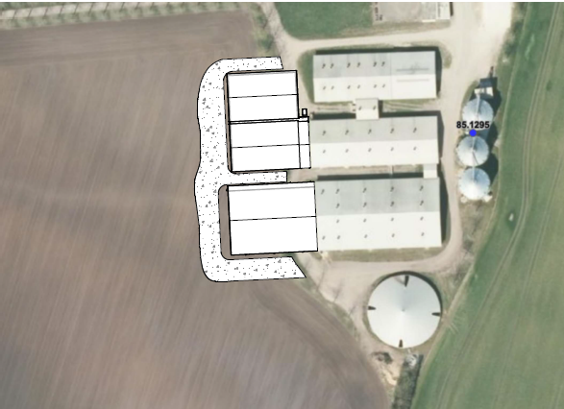
’
Ansøgningsskema: 233.203
Anders Rahbek
Frølundvej 80
7400 Herning

Udarbejdet af:  Miljøfaglig Chef Nina Gamby  Gråkjær Landbrug A/S, Fabersvej 15, 7500 Holstebro.  Mail:ng@graakjaer.dk. Mobil: 24 85 73 56 | 

Indhold
Registreringsblad 2
Indledning 4
Meddelelse om miljøgodkendelse 5
Vilkår for husdyrbruget 6
Vilkår for drift og indretning 6
Vilkår for stalde og produktioner 6
Herning Kommunes vurdering 8
Lovgrundlag 9
Klagevejledning og offentliggørelse 9
Søgsmål 9
Interessentliste for høringsperiode og offentliggørelse 10
Oversigt over bilag 12
1.1.1 Tillæg 1 til 13
1.2 Oplysninger m.v. til miljøkonsekvensrapport 16
1.3 Ikke teknisk resumé 17
1.4 Oplysninger om ansøger og ejerforhold 19
1.4.1 Andre husdyrbrug 19
1.5 Oplysninger om husdyrbruget 20
1.5.1 Indretning af staldene 20
1.5.2 Overblik over produktionsarealet i ansøgt drift, nudrift og 8 års drift: 20
1.5.3 Indretning af husdyrgødningslagre 20
1.5.4 Overblik over gødningslagerne i ansøgt drift, nudrift og 8 års drift: 21
1.5.5 Andet byggeri og anlægsarbejde 21
1.5.6 Situationsplan, samlet anlæg 22
1.5.7 Situationsplan, inkl ny vej 23
1.5.8 Staldindretning af eksisterende slagtesvinestald (nord) 25
1.5.9 Staldindretning af eksisterende klimastald (midt) 26
1.5.10 Staldindretning af eksisterende slagtesvinestald (syd) 27
1.5.11 Staldindretning af NY klimastalde 28
1.5.12 taldindretning af NY slagtesvinestald (syd) 29
1.6 Lokalisering og beliggenhed 30
1.6.1 Faste afstandskrav 31
1.7 Foranstaltninger til begrænsning af det ansøgtes virking på miljøet 32
1.7.1 Ammoniakemission 32
1.7.2 Ammoniakdeposition til naturområder 32
1.7.3 Bilag IV-arter 37
1.7.4 Lugtemission og lugtgeneafstande 38
1.8 Øvrige emissioner og genebegrænsende foranstaltninger 41
1.8.1 Støj 41
1.8.2 Rystelser og vibrationer 41
1.8.3 Lys i staldene og udendørslys 41
1.8.4 Fluer og skadedyr 41
1.8.5 Støv fra stalde og foder 41
1.8.6 Rengøring 42
1.8.7 Transporter til og fra ejendommen 42
1.8.8 Spildevand og vandforbrug 43
1.8.9 Energiforbrug og ventilation 43
1.8.10 opbevaring og håndtering af gylle 43
1.8.11 Olie, affald og kemikalier 43
1.9 Egenkontrol og dokumentation 45
1.9.1 Dokumentation: 45
1.10 BAT ammoniak 46
1.10.1 BAT, daglig drift 46
1.10.2 Vejledende BAT-emissionsniveau for ammoniak 46
1.10.3 Teknologier og til- og fravalg af teknologi 47
1.10.4 BAT fodring 47
1.10.5 BAT opbevaring af husdyrgødning 48
1.10.6 BAT udbringning af husdyrgødning 48
1.11 Forebyggelse af uheld 49
1.11.1 Management 49
1.11.2 Beredskabsplan 49
1.11.3 Redegørelse for uheld 49
1.11.4 Uheld med gylle 49
1.11.5 Døde dyr 49
1.11.6 Strømsvigt 49
1.11.7 Brand 49
1.12 Husdyrbrugets alternativer og ophør 50
1.12.1 Alternative løsninger og 0-alternativ 50
1.12.2 Husdyrbrugets ophør 50
1.13 Generelle virkninger 51
1.13.1 Grænseoverskridende virkninger på miljøet 51
1.13.2 Befolkningen og menneskers sundhed 51
1.13.3 Biologisk mangfoldighed i forhold til kategori 1– og 2-natur samt bilag IV-arter 51
1.13.4 Jordarealer, jordbund, vand, luft og klima 51
1.13.5 Materielle goder, kulturarv og landskabet 51
1.14 Bilag 1. Miljøledelse 52
1.14.1 Staldindretning af eksisterende slagtesvinestald (nord) 56
1.14.2 Staldindretning af eksisterende klimastald (midt) 57
1.14.3 Staldindretning af eksisterende slagtesvinestald (syd) 58
1.14.4 Staldindretning af NY klimastalde 59
1.14.5 Staldindretning af NY slagtesvinestald (syd) 60

Oplysninger m.v. til miljøkonsekvensrapport
Nedenstående er uddrag fra Bekendtgørelse om godkendelse og tilladelse m.v. af husdyrbrug, bilag 1 pkt E:
Miljøkonsekvensrapporten skal udover eller med udgangspunkt i oplysningerne i pkt. B mindst omfatte følgende oplysninger:
1) En beskrivelse af det ansøgte med oplysninger om
a) det ansøgtes placering, udformning, dimensioner og andre relevante særkender,
b) det ansøgtes forventede væsentlige og eventuelle kumulative indvirkninger på miljøet,
c) det ansøgtes særkender eller de foranstaltninger, der påtænkes truffet for at undgå, forebygge eller begrænse og om muligt neutralisere forventede væsentlige skadelige indvirkninger på miljøet, og
d) den eller de rimelige alternative løsninger, som ansøger har undersøgt, og som relevante for det ansøgte og dets særlige karakteristika, og hovedårsagerne til den eller de valgte løsninger under hensyn til det ansøgtes indvirkninger på miljøet.
e) alle yderligere oplysninger omhandlet i bilagets pkt. F nedenfor, som er relevante for de særlige karakteristika, der gør sig gældende for det ansøgte og for det miljø, der kan forventes at blive berørt.
2) Et samlet, ikke-teknisk resumé af oplysningerne, hvis det ansøgte vedrører et IE-husdyrbrug.
3) Oplysning om den kompetente ekspert, der har udarbejdet miljøkonsekvensrapporten.

Ud over ovenstående oplysninger i miljøkonsekvensrapporten er medtaget relevante oplysninger i henhold til bekendtgørelsens bilag 1 punkt F.

Det er ansøgers vurdering, at denne rapport indeholder alle oplysninger, som bør indeholdes i en miljøkonsekvensrapport.
For yderligere oplysninger henvises desuden til nuværende § 16 a miljøgodkendelse.

De indsatte luftfoto m.v. kommer fra www.husdyrgodkendelse.dk eller www.arealinfo.dk.

Ikke teknisk resumé
Kort beskrivelse af tidligere godkendelser og nuværende ansøgning
Ejendommen har følgende tidligere og nuværende miljøgodkendelse og tillæg:
- Ejendommen fik den 25. september 2013 en § 12 godkendelse til 11.500 slagtesvin (32-107 kg) og 13.500 smågrise (7,3-32 kg). Der blev i godkendelsen stillet vilkår om at luftrenseanlæg reducerer ammoniakfordampningen med 7 %.
- Ejendommen fik den 26. november 2013 tillæg nr. 1 til udskiftning de ansøgte to gyllebeholdere med en større. Der blev i dette tillæg stillet vilkår om at luftrenseanlægget reducerer ammoniakfordampningen med 11 %.
- Ejendommen fik den 23. september 2014, tillæg nr. 2 til godkendelsen. Her gives der 9 mdr. dispensation til afprøvning af Active NS,
- Ejendommen fik ved anmeldelse om skift i dyretype, den 6. november 2015, tilladelse til skift af dyretype til 16.300 smågrise (7,2-26 kg) og 10.653 slagtesvin (26-110 kg.).
- Ejendommen fik den 16. januar 2017 tillæg nr. 3, med tilladelse til udvidelse af udbringningsarealerne.
- I det gældende tillæg nr. 4 fra 20. februar 2018 blev der meddelt tilladelse til at erstatte vilkåret om luftrensningsanlæg med fodervilkår, samt en tilladelse til at udvide dyreholdet i eksisterende stalde til:
  - 16.300 smågrise (7,2-26 kg)
  - 11.000 slagtesvin (26-115 kg)
- Herning Kommune, Miljø og Klima, har den 21. december 2021 meddelt §16a miljøgodkendelse til husdyrbruget på Frølundvej 80, 7400 Herning

Der ansøges nu om et tillæg til den allerede meddelte 16 miljøgodkendelse:
- Forøgelse af produktionsareal i klimastald midt med 74 m2
- Forøgelse af produktionsareal i klimastald nord 74 m2

Der ansøges om en miljøtilladelse efter husdyrbrugslovens § 16 a, da den samlede ammoniakemission er > 3.500 kg årligt.

Erhvervsmæssigt nødvendigt
Tillægget til miljøgodkendelsen er erhvervsmæssigt nødvendigt, da svineproduktionen aftager smågrise fra en smågriseproducent, der ønsker at afsætte hele smågriseproduktionen til en aftager og dermed fastholde svineproduktionen i Danmark.
Samtidig er det erhvervsmæssigt nødvendigt at udvide husdyrproduktionen på ejendommen, da det i forhold til tiltrækning og fastholdelse af medarbejdere er fordelagtigt med større husdyrproduktioner med flere medarbejdere frem for flere mindre husdyrproduktioner. Samtidigt giver det mulighed for en effektiv produktion med lavt ressourceforbrug pr produceret enhed.

Ændringer i stalde og husdyrgødningslagre
I nudrift er der et produktionsareal på 5.237 m². I disse stalde sker der ingen ændringer.
Udvidelse af klimastald nord og syd udvides med 74 m2 produktionsareal hver.
Der sker ingen ændringer i de eksisterende gyllebeholdere, hvoraf den ene gyllebeholder er placeret i marken sydøst for ejendommen.

Beliggenhed
Der er ca. 747 m til nærmeste nabobeboelse uden landbrugspligt på Buskvej 17 målt fra lugtcentrum af staldanlægget. Nærmeste samlede bebyggelser er Faurholt ca. 3,6 km nordøst for lugtcentrum og nærmeste byzone er Gjellerup ca. 1,6 km syd for lugtcentrum af ejendommen.
Ejendommen er placeret med god afstand til beskyttelseslinjer og fredninger i området. Herudover etableres der ny beplantning, hvorved ejendommen opnår en god indpasning i landskabet.
Produktionens påvirkning af omgivelserne
Lugtemission
Lugtgenerne fra husdyrbruget forventes ikke at genere omkringboende, da lugtgeneafstandene overholdes.
Samlet ammoniakemission, BAT emissionsniveau og ammoniakdeposition på naturområder
Den samlede ammoniakemission fra husdyrbruget er på i alt 8.179,7 kg N og BAT emissionsniveauet er opfyldt.
Alle afskæringskriterier til kategori 1, 2 og 3 natur er overholdt.
Anvendelse af Bedst Anvendelig Teknik
Der er anvendt BAT indenfor følgende områder: Energi, vand, management, foder, staldindretning og opbevaring af husdyrgødning.
Alternative løsninger og 0-alternativ
Alternative løsninger har været diskuteret, og det vurderes, at det ansøgte projekt tager hensyn til naboer og omgivende natur og miljø og opfylder kravene til en effektiv husdyrproduktion.
0-alternativet beskriver forholdene, hvis tillægget ikke meddeles. 0-alternativet vil betyde en fastholdelse af den nuværende produktion, indtil produktionsapparatet er slidt ned. Ud fra et økonomisk synspunkt vil dette være uhensigtsmæssigt.

Oplysninger om ansøger og ejerforhold
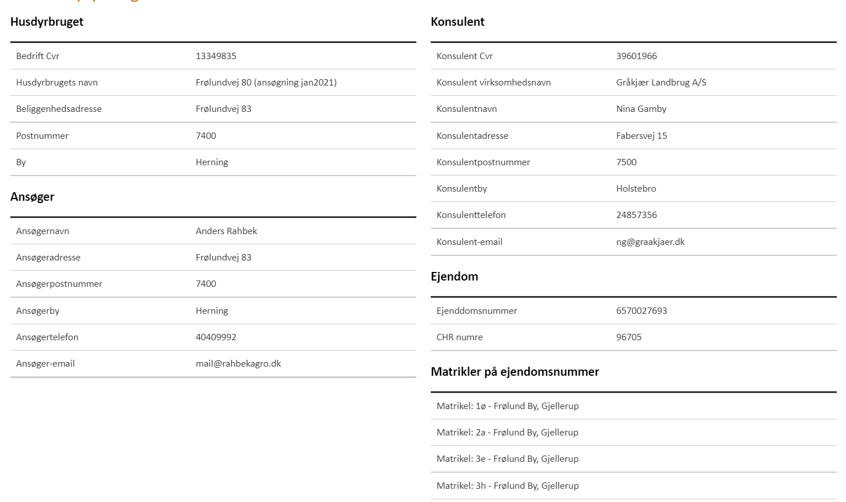

Andre husdyrbrug
Husdyrbruget er ikke teknisk, forurenings- eller driftsmæssigt forbundet med andre husdyrbrug, men ansøger driver også husdyrproduktion på Frølundvej 83.
Ejendommene er ikke teknisk, forurenings- eller driftsmæssigt forbundne, da ejendommene er juridisk adskilt, da de har egen matrikel, adresse og ejendoms nr og er fysisk adskilt, da de har egen indkørsel, foderopbevaring, gylleopbevaring m.v.
Afstandene mellem Frølundvej 80 og Frølundvej 83 er >500 m, hvorved der ikke er grundlag for at beregne kumulativ virkning på lugt- og ammoniakemission.

Oplysninger om husdyrbruget

Indretning af staldene

Overblik over produktionsarealet i ansøgt drift, nudrift og 8 års drift:
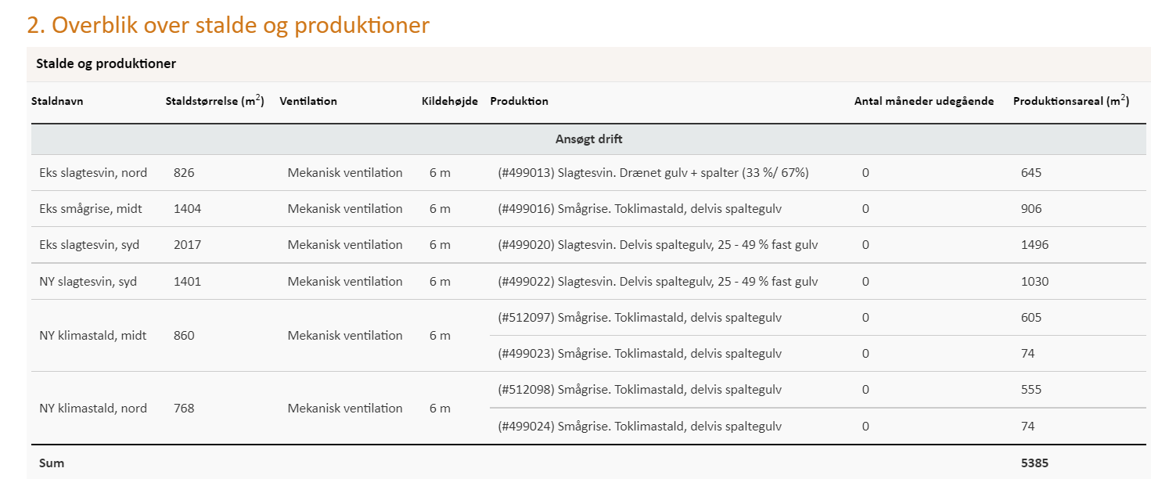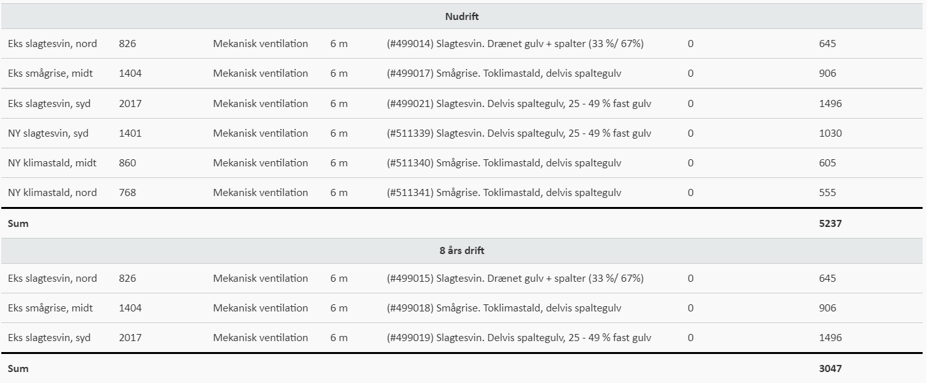

Indretning af husdyrgødningslagre

- De eksisterende to gyllebeholder fortsætter med en opbevaringskapacitet på 4.500 m³ og 1.987 m³ og et samlet areal på 1.435 m². Gyllebeholderen på 4.500 m³ der er placeret umiddelbart syd for staldene er med teltoverdækning.
- Der er givet tilladelse til en gyllebeholder på ca. 4.500 m³ syd for staldanlægget, den etableres med overdækning.

Overblik over gødningslagerne i ansøgt drift, nudrift og 8 års drift:
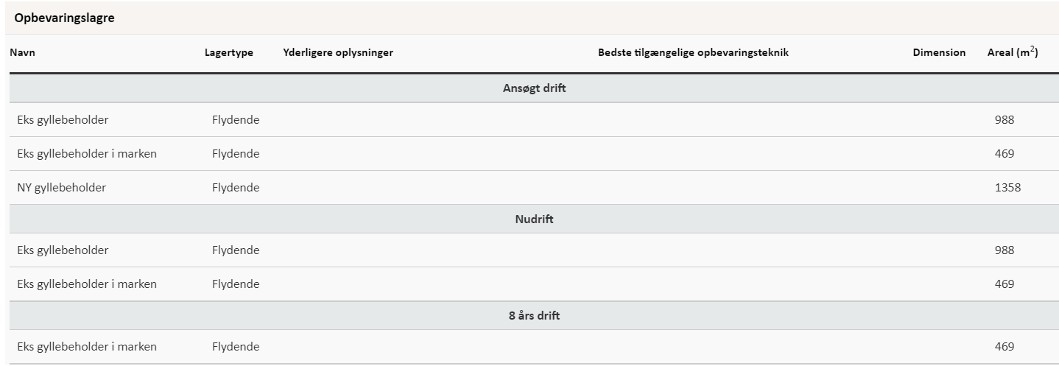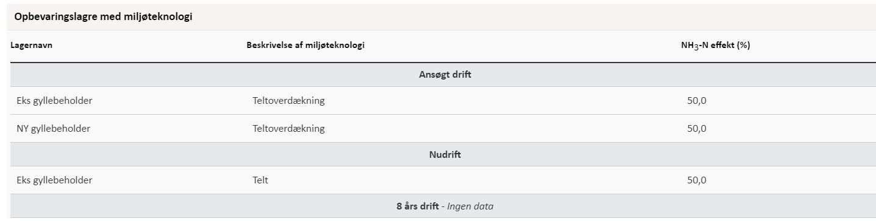

Andet byggeri og anlægsarbejde

- Der etableres en ny kornsilo i stål på ejendommen syd for de eksisterende kornsiloer. Siloen får en diameter på ca. 16 m og en højde inkl. transportsystem til kornet på ca. 13,5 m.
- I forbindelse med etableringen af de nye stalde etableres der en ny vej vest om staldene til interne transporter og til transporter til f.eks. slagteri.

Situationsplan, samlet anlæg
Situationsplanen er ikke målfast. Målfaste tegninger indsendes i forbindelse med byggeansøgning.
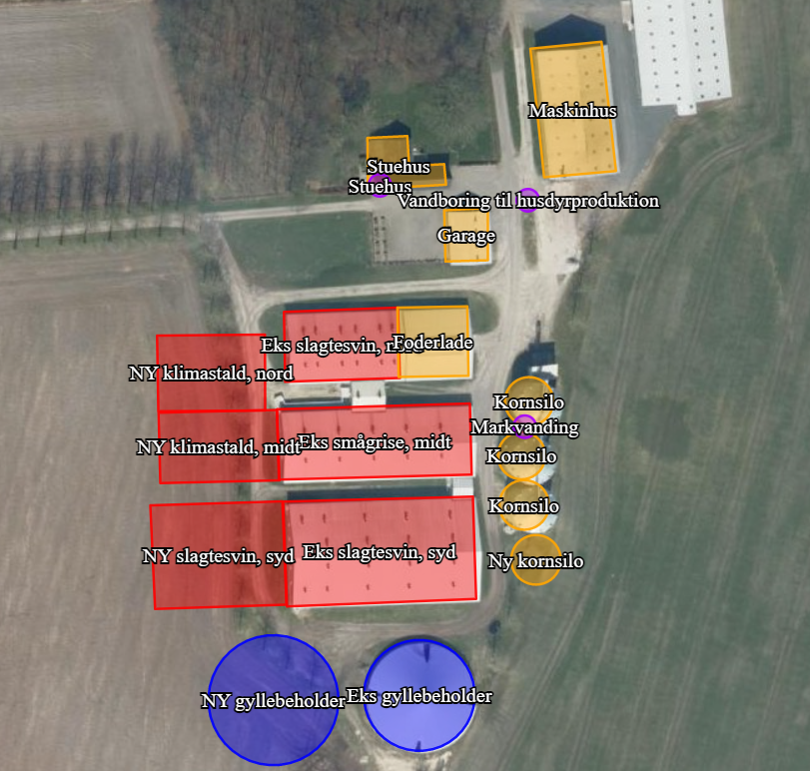

Situationsplan, inkl ny vej
Situationsplanen er ikke målfast. Målfaste tegninger indsendes i forbindelse med byggeansøgning.

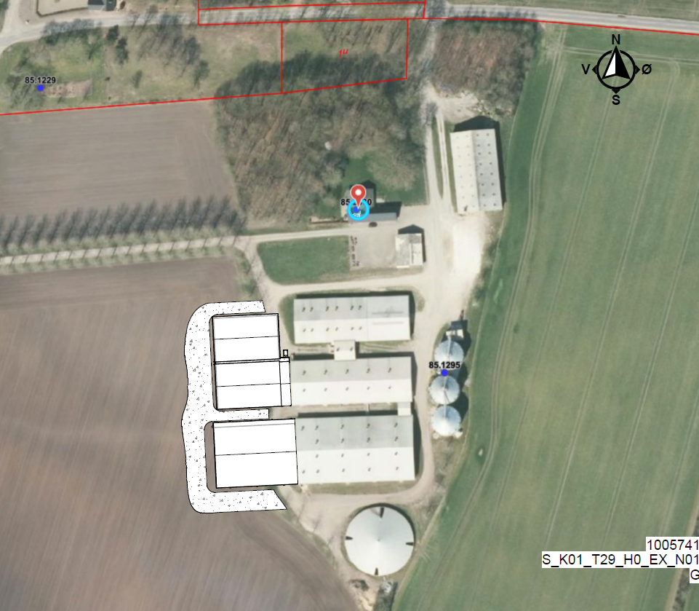
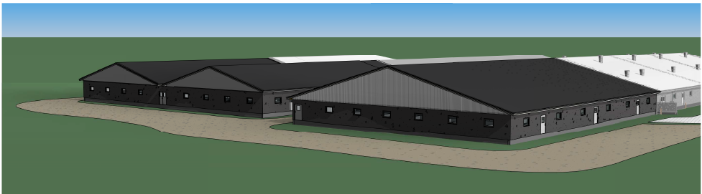
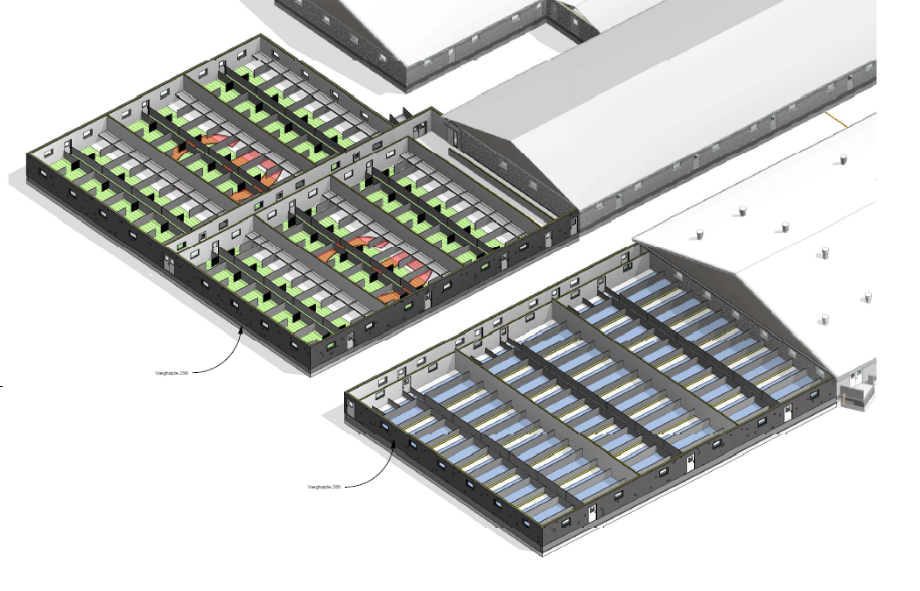

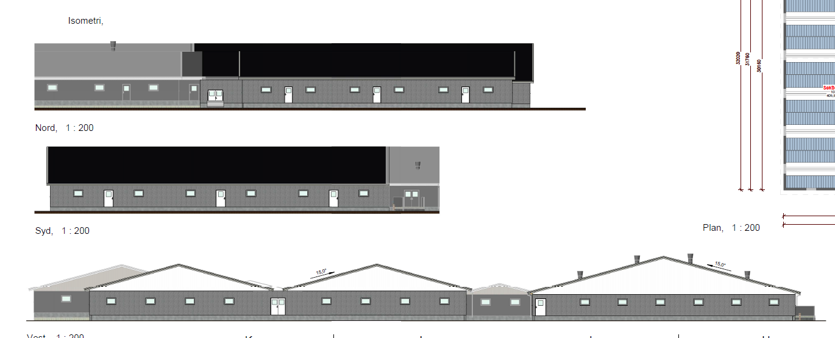

Staldindretning af eksisterende slagtesvinestald (nord)
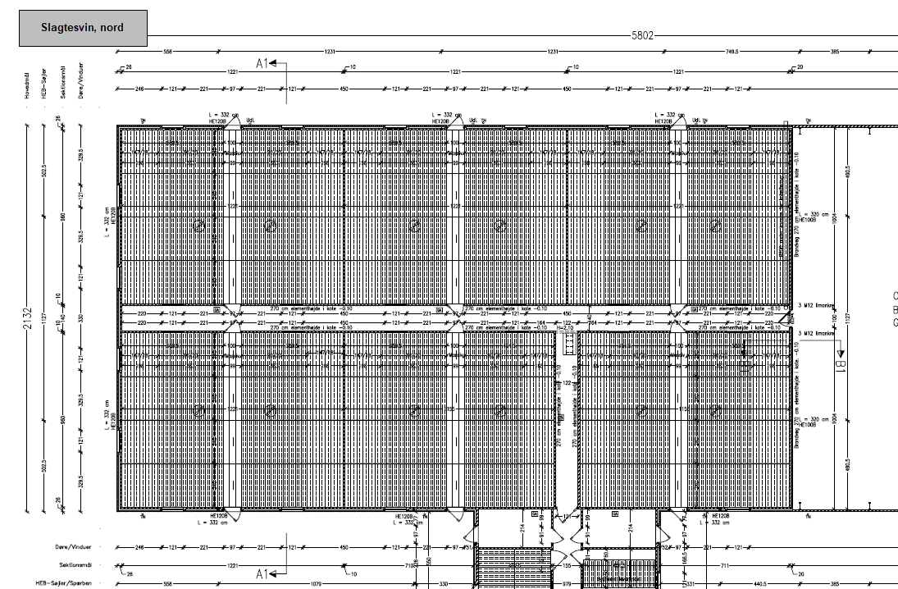

Staldindretning af eksisterende klimastald (midt)
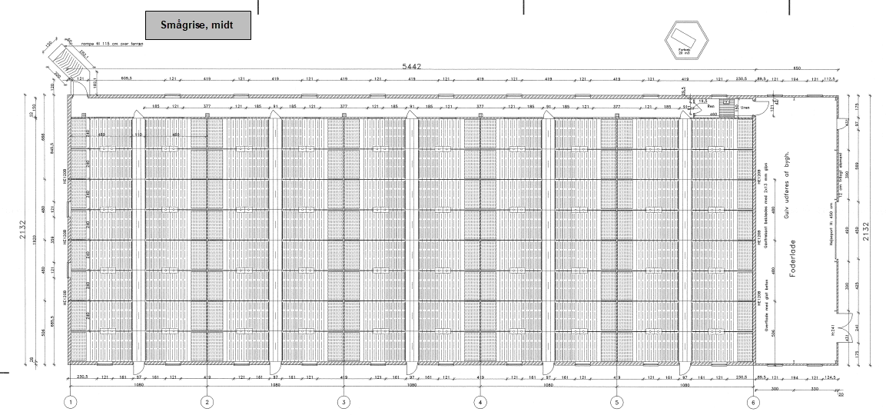

Staldindretning af eksisterende slagtesvinestald (syd)
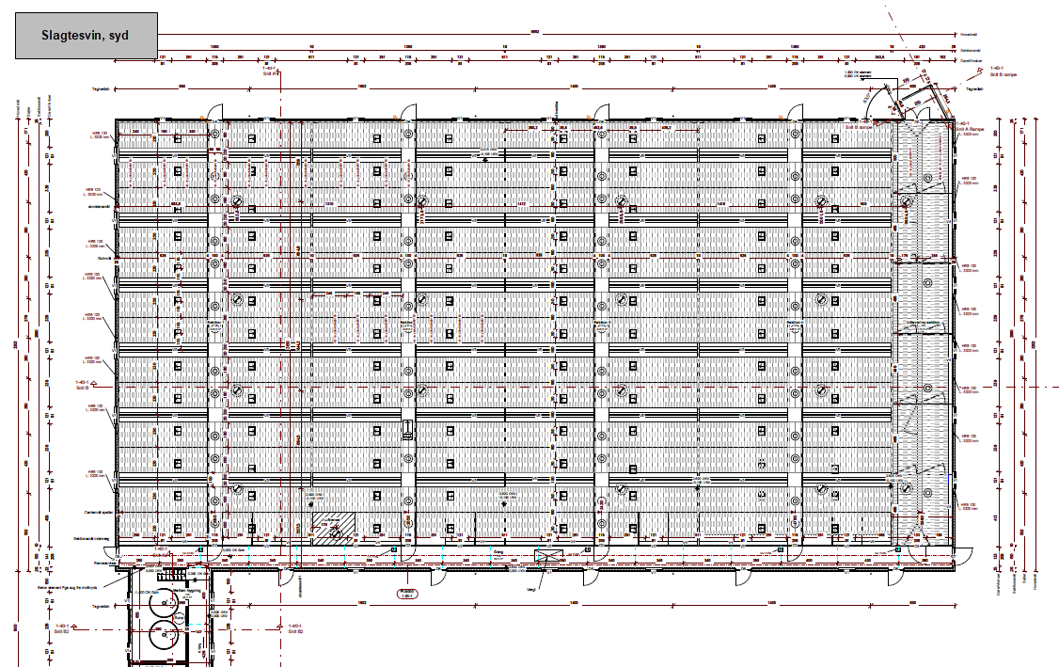

Staldindretning af NY klimastalde
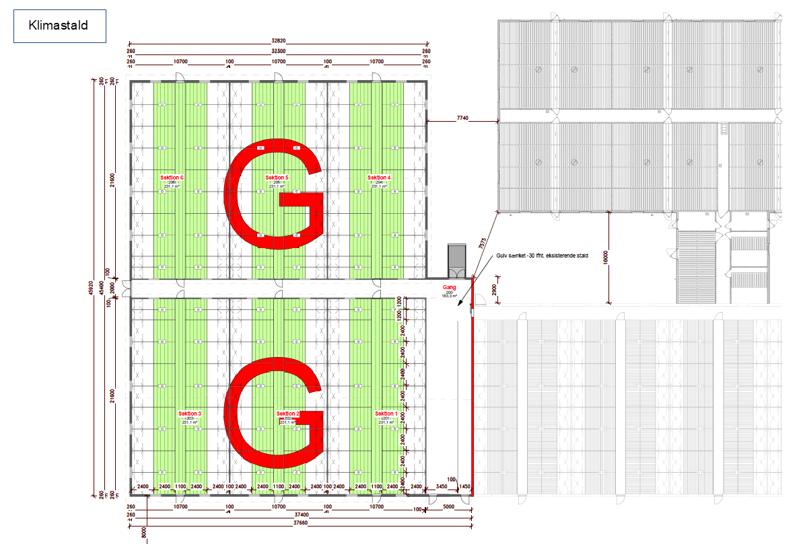

taldindretning af NY slagtesvinestald (syd)

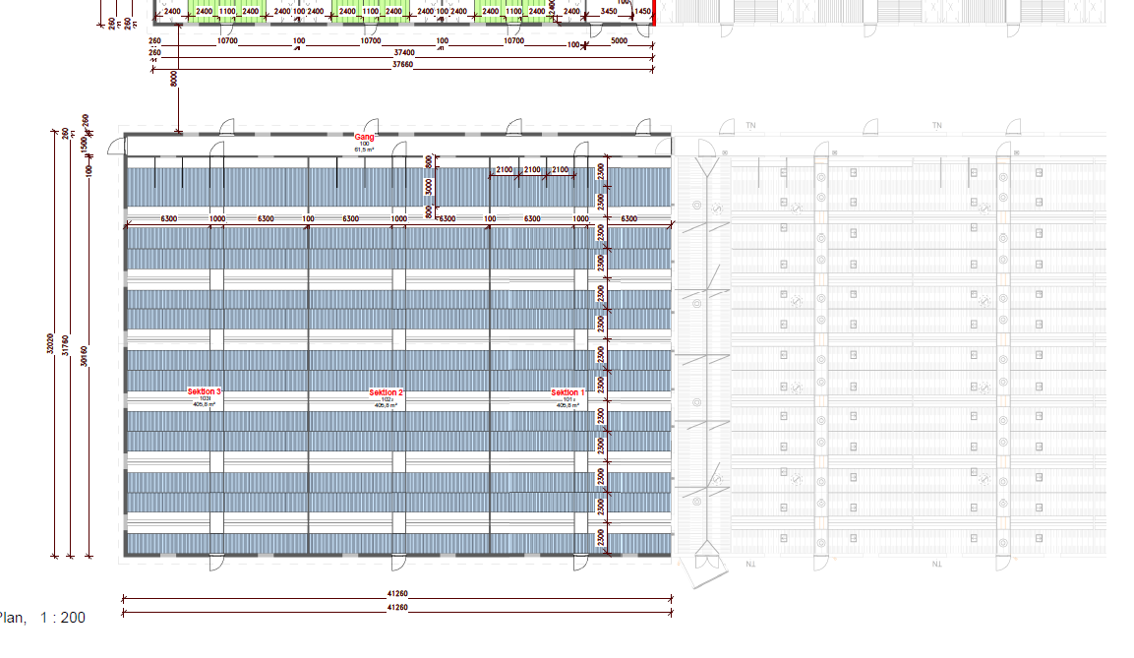

Lokalisering og beliggenhed
Anlægget er placeret i landzone og i følge Kommuneplanen for Herning kommune 2013 – 2024, beliggende i primært landbrugsområde. Området, husdyrbruget ligger i, er domineret af landbrugsdrift, spredt bebyggelse og spredt beplantning.
Der er ca. 747 m til nærmeste nabobeboelse uden landbrugspligt på Buskvej 17, målt fra lugtcentrum af staldanlægget. Nærmeste samlede bebyggelser er Faurholt ca. 3,6 km nordøst for lugtcentrum og nærmeste byzone er Gjellerup ca. 1,6 km syd for lugtcentrum af ejendommen.
Ejendommen er placeret med god afstand til beskyttelseslinjer og fredninger i området. Herudover etableres der ny beplantning, hvorved ejendommen opnår en god indpasning i landskabet. Se kort over læhegn herunder.
De nye stalde og gyllebeholder etableres i umiddelbar tilknytning til ejendommens eksisterende staldanlæg, hvorved det nye og det eksisterende staldanlæg vil fremstå som en samlet driftsenhed.
Samlet vurderes det, at ejendommen er velindpasset i landskabet og at staldanlægget ikke vil give anledning til en væsentligt ændret oplevelse af landskabet. Dette sker med baggrund i den nuværende og kommende beplantning, materialevalg samt bygningerne placering.

Kort over fredninger og beskyttelseslinjer fra www.husdyrgodkendelse.dk:
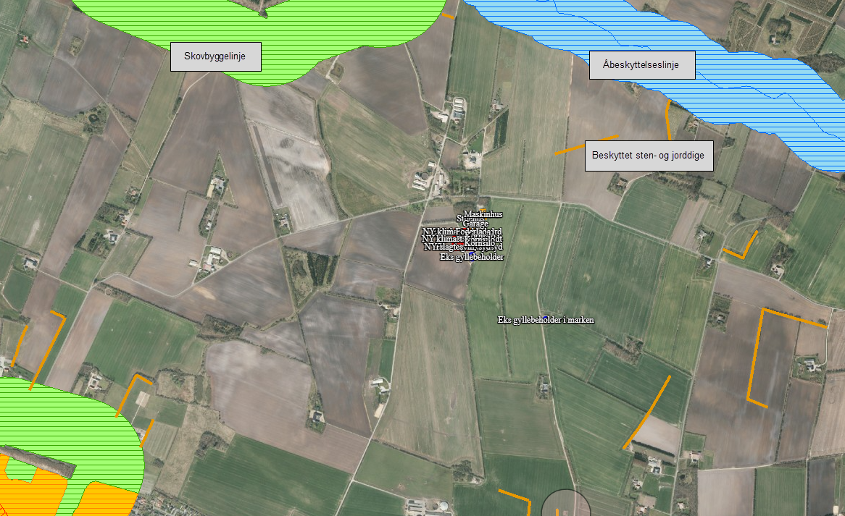

Faste afstandskrav
De lovpligtige afstandskrav er overholdt, hvorved det vurderes, at anlægget ikke vil give væsentlige gener for omgivelserne eller væsentlig risiko for forurening.
Herunder tabel med afstandskravene.

 | Afstand fra anlægget | Lovkrav (minimum)
Ikke-almene vandforsyningsanlæg | >25 m | 25 m
Almene vandforsyningsanlæg | >50 m | 50 m
Vandløb/dræn/søer | >15 m | 15 m
Offentlig vej og privat fællesvej | >15 m | 15 m
Levnedsvirksomhed | >25 m | 25 m
Beboelse på samme ejendom | >15 m | 15 m
Skel | >30 m | 30 m
Nabobeboelse | >50 m | 50 m

Foranstaltninger til begrænsning af det ansøgtes virking på miljøet

Ammoniakemission
Den samlede ammoniakemission fra ejendommen er 8.179,7 kg N pr år i ansøgt drift.
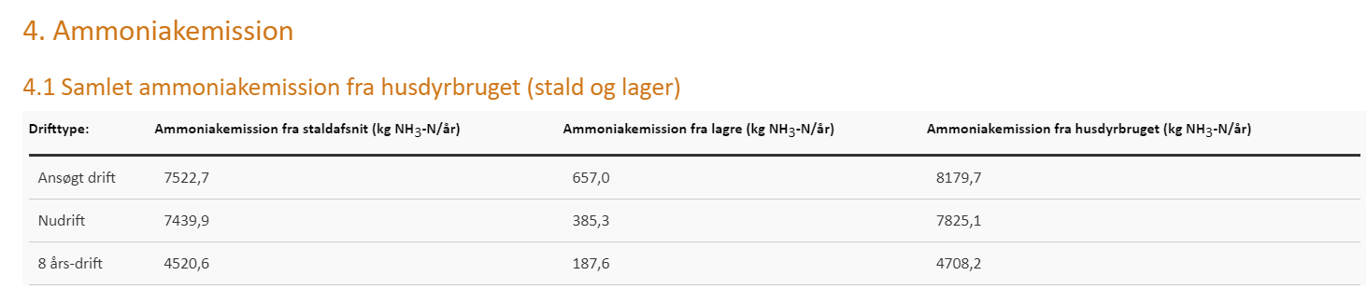

Ammoniakdeposition til naturområder
I det følgende er ammoniakdepositionen til omkringliggende naturområder beregnet og beskrevet.
Generelt vurderes det, at da alle afskæringskriterier til kategori 1, 2 og 3 naturområder er overholdt, er der ikke grundlag for at stille yderligere krav om ammoniakreduktion fra ejendommen.
Kategori 1 naturområde:
Habitatnatur, ammoniakfølsomme naturtyper samt heder og overdrev i Natura2000 områder. Maksimal totaldeposition er på 0,2, 0,4 eller 0,7 kg N pr ha pr år.
- Nærmeste Natura2000 områder er placeret ca. 14 km nordøst, ca. 12 km nordvest og ca. 11 km sydøst for ejendommen. Pga. den lange afstand vurderes det usandsynligt, at ammoniakfordampningen fra ejendommen kan påvirke naturområderne i Natura2000 områderne.
Beregning viser at totaldepositionen er 0,0 kg N pr ha pr år.

Kategori 2 naturområde:
Ammoniakfølsomme naturtyper (§7) samt heder >10 ha og overdrev >2,5 ha. Maksimal totaldeposition er på 1,0 kg N pr ha pr år.
- Nærmeste kategori 2 områder er:
  - Hede mere end 4 km nordvest for ejendommen
  - Hede mere end 5 km nordøst for ejendommen
  - Overdrev mere end 5 km vest for ejendommen
  - Overdrev mere end 4 km sydvest for ejendommen
Pga. den lange afstand vurderes det usandsynligt, at ammoniakfordampningen fra ejendommen kan påvirke naturområderne. Beregning viser at totaldepositionen til naturområderne er 0,0 kg N pr ha pr år.

Kategori 3 naturområde:
Heder, moser og overdrev (§ 3 natur) som ikke samtidig er omfattet af kategori 1 og 2 naturområder samt ammoniakfølsomme skove. Vejledende merdeposition er på 1,0 kg N pr ha pr år i forhold til 8 årsdriften.
- Ca. 1.400 m øst, ca. 1.600 m vest, ca. 1.300 m sydvest, ca. 900 m syd, ca. 1.100 m nord og ca. 1.000 m nordøst for ejendommen er der to kategori 3 beskyttet moser. Beregningerne viser, at merdepositionen af ammoniak hertil er 0,1, 0,2 kg N pr ha pr år.
- Ca. 1.100 m nord for ejendommen er der et kategori 3 beskyttet overdrev. Beregningerne viser, at merdepositionen af ammoniak hertil er 0,2 kg N pr ha pr år.
- Ca. 1.200 m øst og ca. 1.300 m nord for ejendommen er der udpeget potentielle ammoniakfølsomme skove. Beregningerne viser, at merdepositionen af ammoniak hertil er 0,2 kg N pr ha pr år.

Tabel med ammoniakdeposition til kategori 3 naturområder:
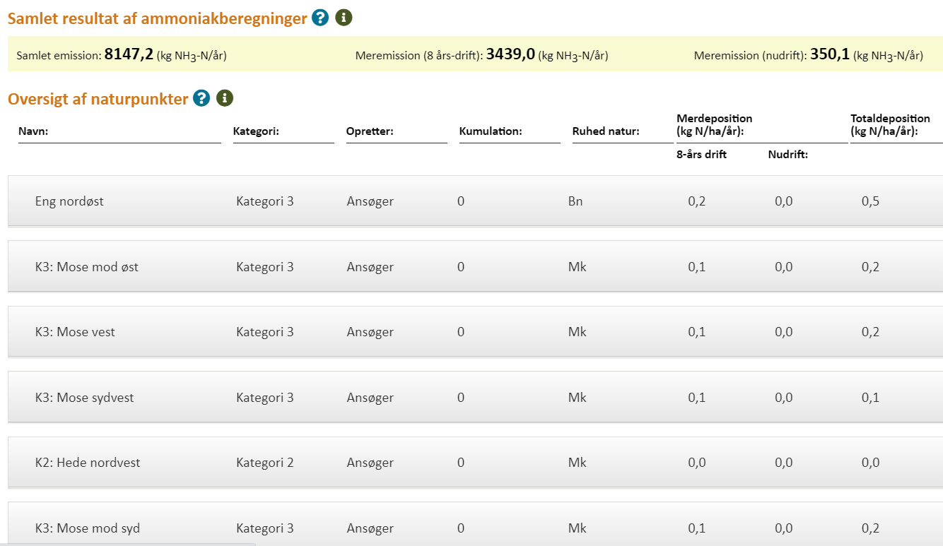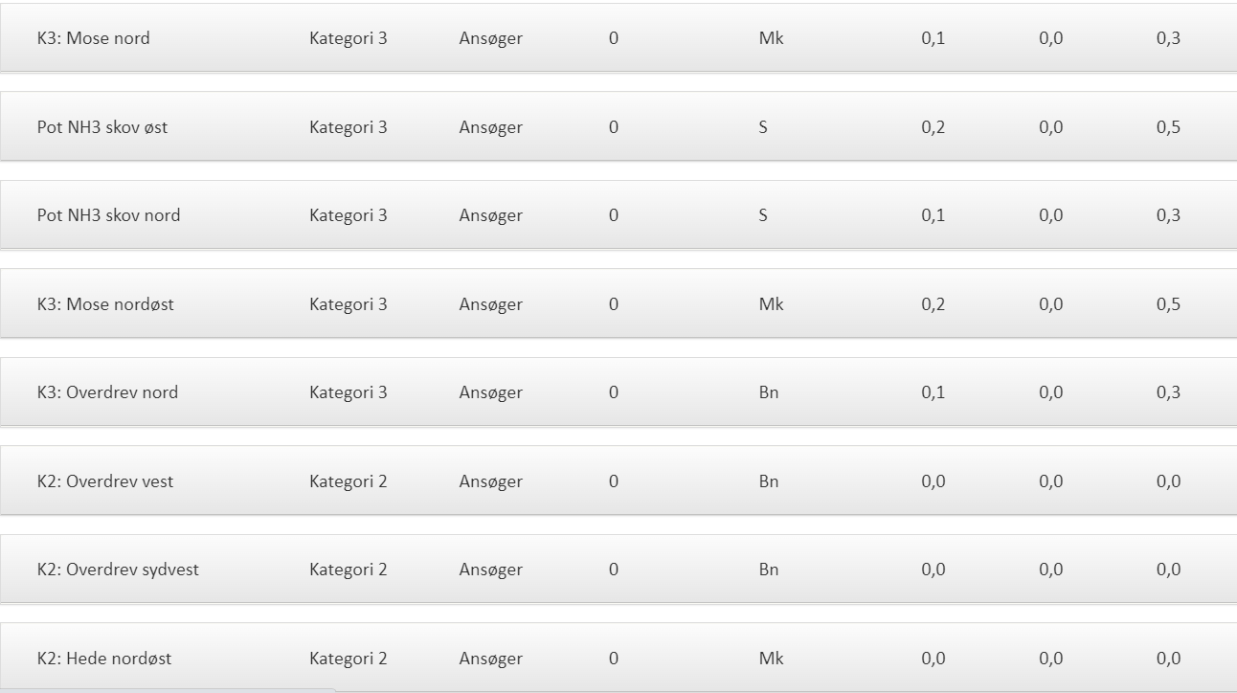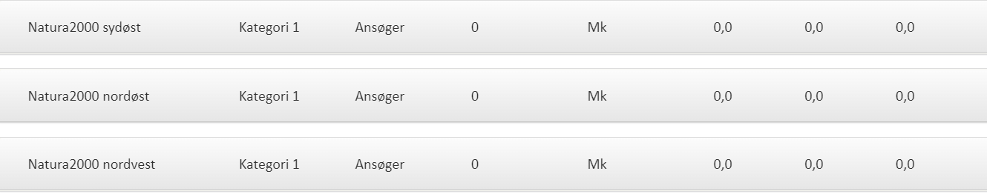

Nedenstående kort viser nærmeste Natura2000 områder:
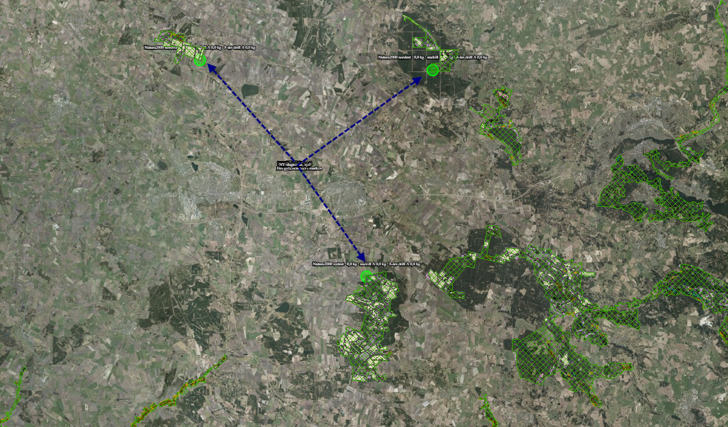

Nedenstående kort viser nærmeste kategori 2 naturområder:
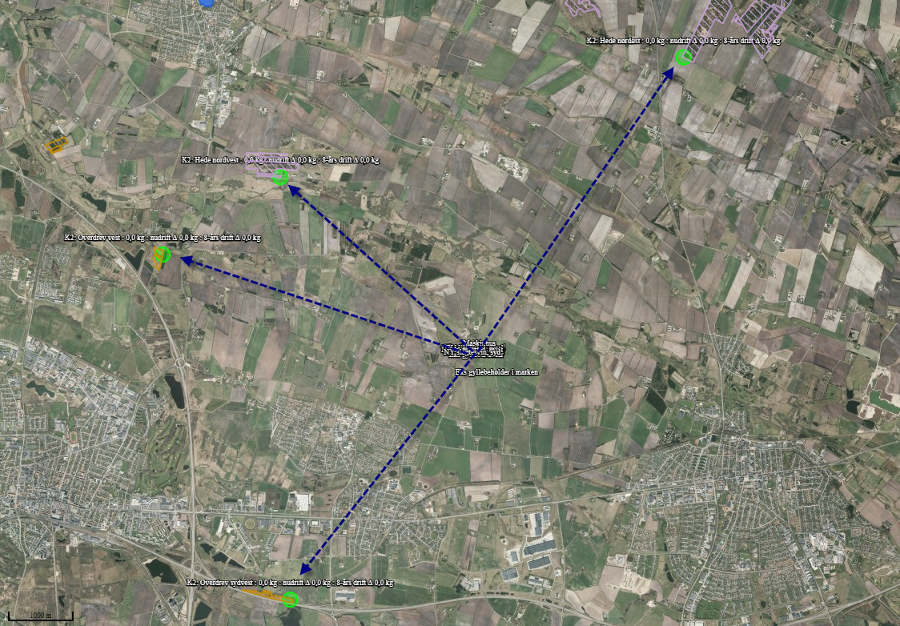

Nedenstående kort viser nærmeste kategori 3 naturområder:
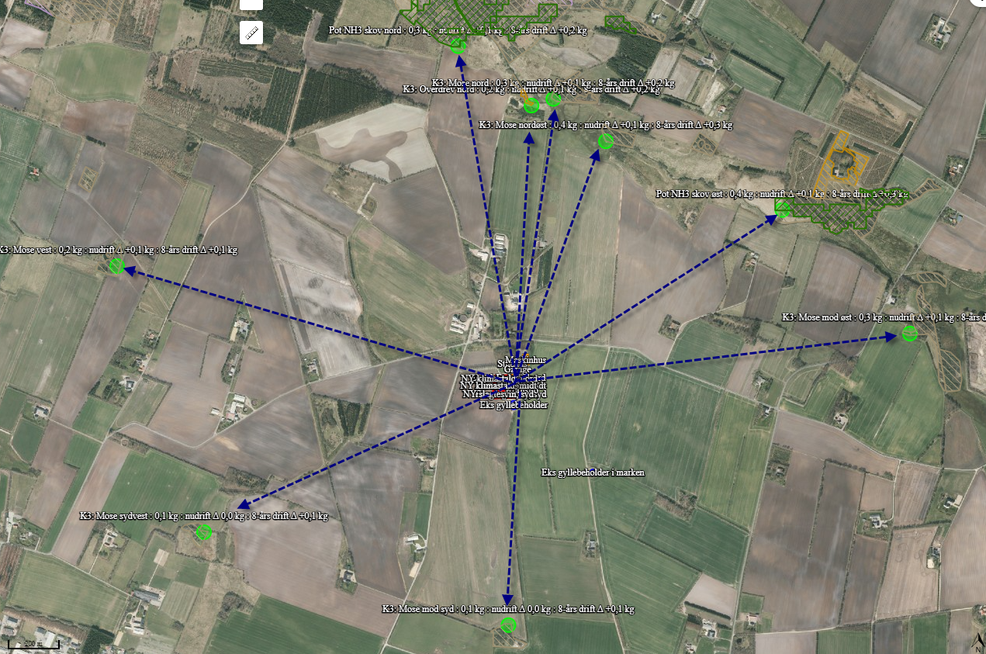

Bilag IV-arter
På nuværende tidspunkt er der 39 dyrearter i Danmark, der er vurderet som særligt sårbare eller truede, hvorfor de fremgår af EU’s Habitatdirektiv bilag IV.
Arterne er omfattet af en streng beskyttelse - de må ikke slås ihjel og der er forbud mod forstyrrelse eller ødelæggelse af deres yngle- og rasteområde. Samtidigt er det lodsejerens ansvar at sikre sig, at driftsændringer ikke skader bilag IV-arters yngle- og rasteområder.
Ifølge nedenstående kort fra Danmarks Miljøportal er der ikke registreret bilag 4 arter indenfor en radius af ca. 1,4 km fra husdyrbruget, målt fra centrum af staldanlægget. Dermed vurderes det, at ammoniakemissionen fra husdyrbruget, driften af husdyrbruget og tillægget af husdyrbruget ikke vil påvirke bilag 4 arter i området.

Kort over bilag IV-arter fra naturdata.dk:
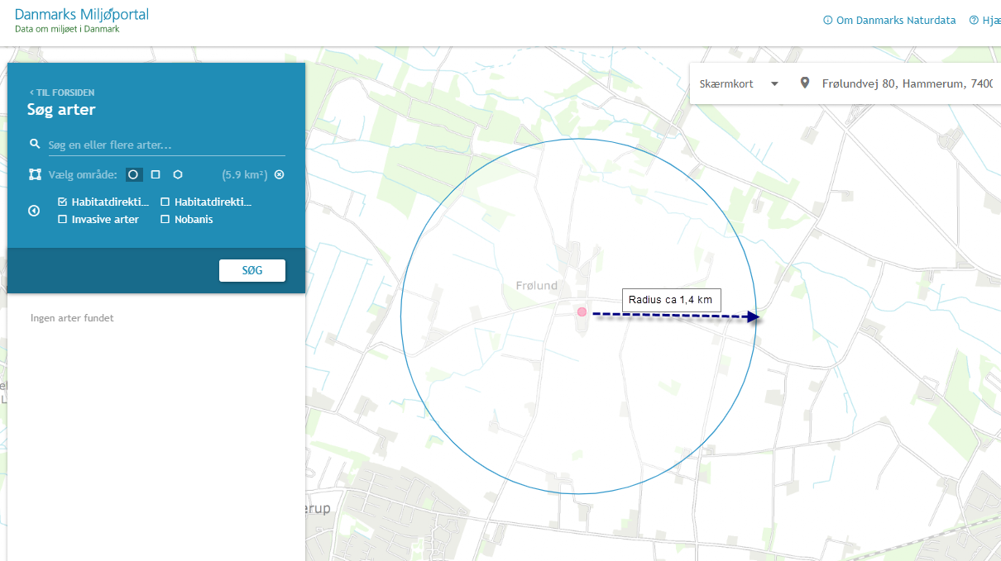

Lugtemission og lugtgeneafstande
På baggrund af den beregnede lugtemission og en generel god oprydning samt høj hygiejne på ejendommen, vurderes det, at der ikke vil være væsentlige lugtgener ved naboer fra husdyrbruget.
De væsentligste lugtgener i forbindelse med svineproduktion forekommer i varme og vindstille perioder, hvor ventilationsluft fra stalden giver anledning til lugt og i forbindelse med pumpning, omrøring og udkørsel af gylle.
Der er i husdyrgodkendelsesbekendtgørelsen opsat 3 genekriterier i forhold til lugtemission fra husdyrproduktionens anlæg. I ansøgningssystemet er beregnet en teoretisk geneafstanden for de 3 genekriterier (beboelsestyper): enkelt beboelse i landzone, samlet bebyggelse i landzone og byzone/sommerhusområde.
Naboejendomme med landbrugspligt er ikke omfattet af genekriterierne for lugt. Det drejer sig bl.a. om:
- Frølundvej 73, 75, 85 og 87
- Sønderbjergvej 23
Herudover ejes Frølundvej 81 af ansøger og indgår derfor ikke i beregningerne.
Geneafstanden er den minimumsafstand der skal være fra et husdyranlæg til beboelse. Indeholdt i udregningen er blandt andet anlæggets beliggenhed, husdyrtype, data for fremherskende vindretning m.v.
I lugtberegningerne er der ikke indregnet en kumulation med andre husdyrbrug indenfor 100 m af nabobeboelse og 300 m indenfor samlet bebyggelse. Til erhvervsområdet ved Ravnstrup er indregnet kumulation med et andet husdyrbrug.
Af nedenstående tabel fremgår det at lugtgeneafstandene til nærmeste enkelt bolig uden landbrugspligt, samlet bebyggelse og byzone er overholdt med en god margin og det vurderes at omkringboende ikke vil blive væsentlig generet af lugtgener fra ejendommen.
Tabel med lugtgeneafstandene:

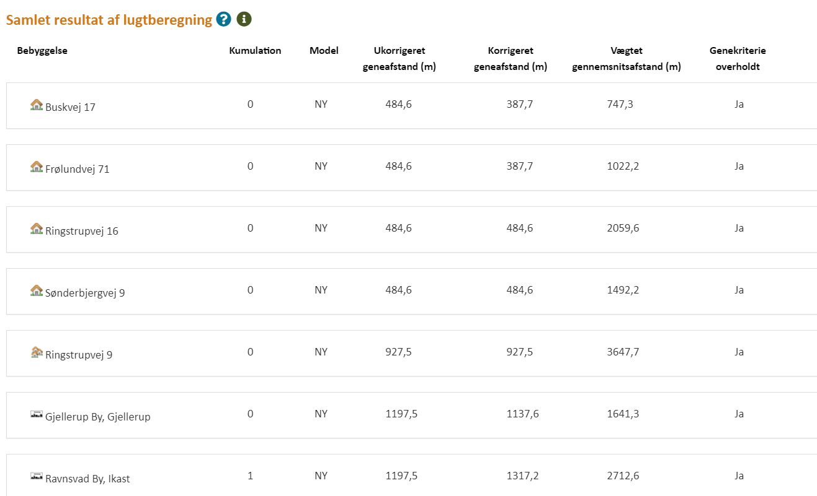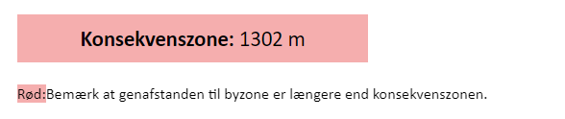

Kort over samlet bebyggelse og byzone:
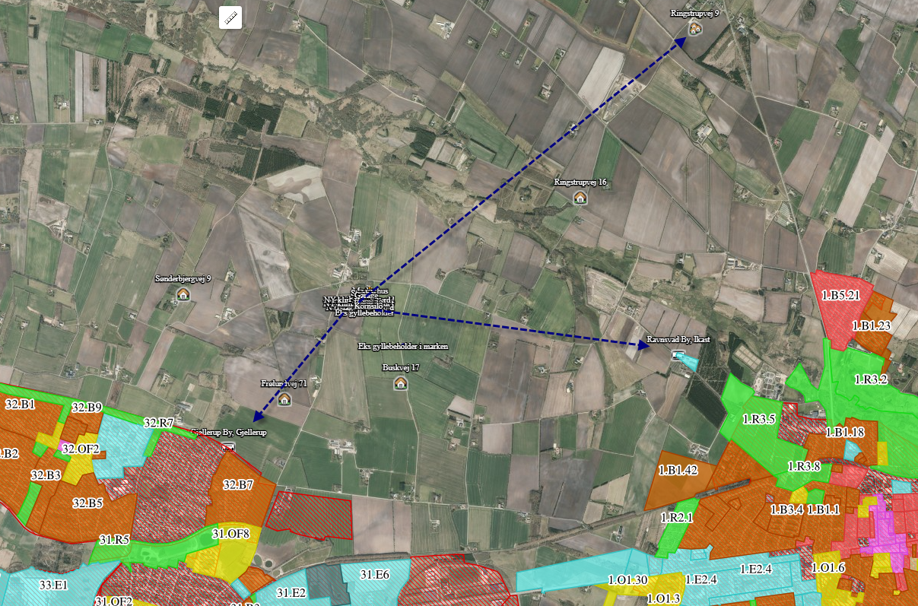

Kort over nabobeboelser:
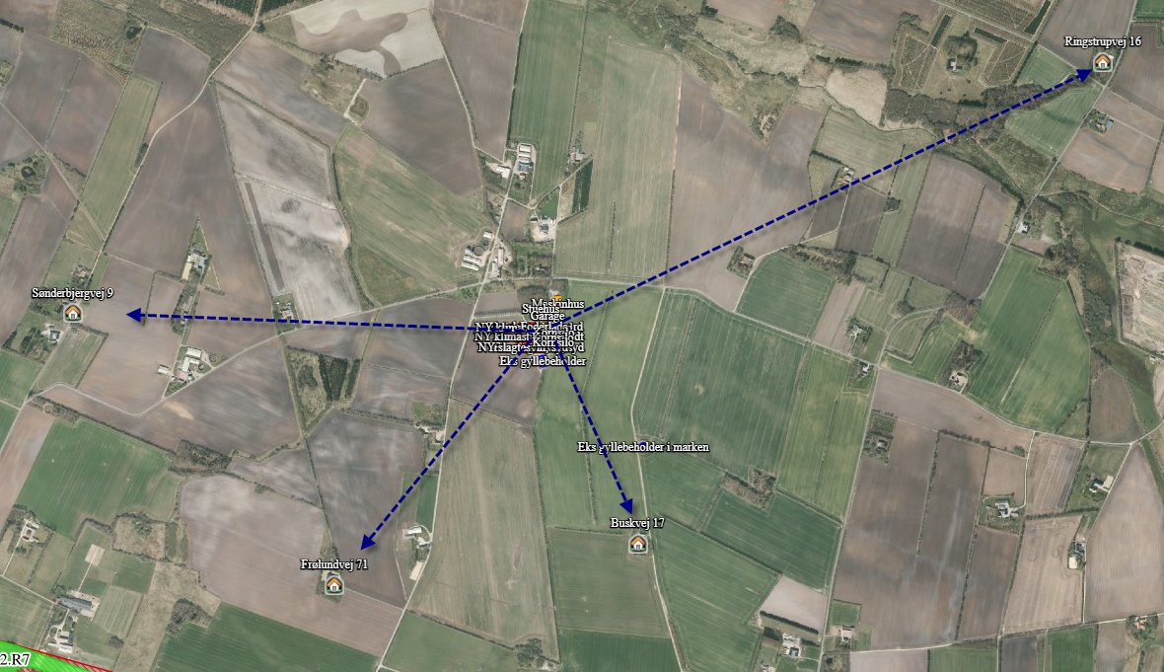

Øvrige emissioner og genebegrænsende foranstaltninger

Støj
På ejendommen kommer der bl.a. støj fra staldventilation, indblæsning af foder/korn i silo, brug af kompressor og traktor-/lastbiltransport.
Eftersom der er ventilatorer i ventilationsafkast, kan der observeres støj fra disse i nærheden af staldene. Da naboer er placeret langt fra staldene, vurderes det at disse ikke vil blive generet af støj fra ejendommen.
Støj fra transport vil primært komme fra lastbiler med levering af foder, gylletransport, levering og afhentning af svin samt afhentning af døde dyr. Herudover vil der være transporter med traktor ved udbringning af gylle og andet markarbejde.
Alle grænser for tilladelig støj vil blive overholdt og der vil kun i meget få tilfælde opstå støjgene fra transporterne.
I det omfang det er muligt, vil alle støjende aktiviteter blive lagt indenfor normal arbejdstid. Dog kan der forekomme afvigelser i forbindelse med levering og afhentning af dyr, foder og husdyrgødning.
Alle generelle krav vedr. støj vil blive overholdt. Sammenholdt med ejendommens placering vurderes det at omkringboende ikke vil blive generet af støj fra husdyrbruget.

Rystelser og vibrationer
Husdyrbruget drives med almindelige godkendte landbrugsmaskiner. Ingen af disse maskiner medfører rystelser eller vibrationer der er til gene indenfor eller udenfor ejendommens arealer.
På husdyrbruget findes der kompressor, fodringsanlæg og korntørringsanlæg samt håndværkstøj. Disse anlæg medfører ikke rystelser eller vibrationer der er til gene indenfor eller udenfor ejendommen.

Lys i staldene og udendørslys
Der vil ikke være gener fra staldenes indendørs belysning, da lyset kun vil være kortvarig tændt om aftenen i forbindelse med fodring.
Der er udendørsbelysning ved indgangen til stalden og ved udleveringen. Som udgangspunkt vil der ikke være belysning udenfor bygningerne om natten.
På baggrund af ejendommens beliggenheden og brug af kunstigt lys vurderes det, at omkringboende og trafikanter ikke vil blive generet eller påvirket negativt af lys fra ejendommen.
Lyset i staldene er tændt efter behov og styres elektronisk. Der er lys i staldene i ca. 10 timer i døgnet i vinterhalvåret og ca. 6 timer i døgnet i sommerhalvåret. Tidsrummet kan dog variere. Om natten er lyset slukket.
Det vurderes, at belysning vil kunne ses, men ikke være til væsentlig gene for omboende.

Fluer og skadedyr
Ansøger sørger for at der opretholdes en god hygiejne i staldene og ved foderopbevaringen, så fluegener minimeres og så tiltrækningen af skadedyr minimeres.
Bekæmpelse af rotter og andre skadedyr foregår efter retningslinjerne fra Statens Skadedyrslaboratorium.
På baggrund af ovenstående foranstaltninger, vurderes det, at risikoen for gener fra skadedyr er minimeret. Det forventes, at naboer ikke vil blive generet eller påvirket negativt af skadedyr.

Støv fra stalde og foder
Støv fra dyr og strøelse minimeres ved omhyggeligt management og hygiejne i staldene. F.eks. ved løbende overbrusning af gødearealet, der binder støvpartiklerne, og ved at staldene vaskes mellem hver hold slagtesvin, hvilket 3-4 gange årligt fjerne alt støv fra staldene.
Der vil ikke være støvgener i forbindelse med daglig håndtering af foder, da det foregår i et lukket system og da der anvendes vådfoder, hvilket ikke afgiver støv i staldene.
I forbindelse med høst og indlægning af korn i siloanlæg, kan der forekomme støvgener, hvilket dog minimeres betydeligt ved at håndteringen sker i lukket system. Pga afstanden til nærmeste nabo vurderes det, at naboer ikke vil opleve gener i forbindelse med støv ved høst.

Rengøring
Staldene rengøres efter hvert hold, hvilket vil sige ca. hver 3-4 mdr. Stalden iblødsættes og nedvaskes med højtryksvasker.
Der vil kun blive brugt desinfektion eller rengøringsmidler når dette er nødvendigt for at undgå specifikke sygdomme.

Transporter til og fra ejendommen
Der kommer transporter til og fra ejendommen med dyr, foder, gylle, affald, døde dyr m.v. Transport forgår med traktor eller lastbil. Derudover vil der være kørsel med personbiler/varevogne f.eks. dyrlæge, elektriker, serviceaftaler mv.
Da transporterne sker ved hensynsfuld kørsel og da der hovedsageligt er spredt beboelse nær ejendommen, vurderes det, at transporter ikke vil give anledning til væsentlige gener for omkringboende.

Kort over transportveje til ejendommen:
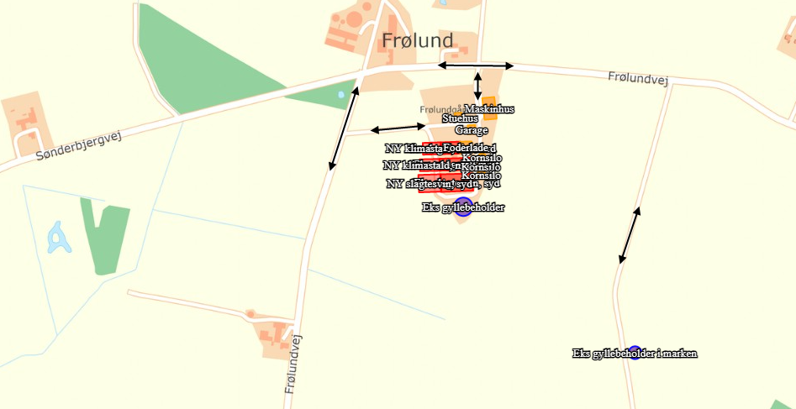

Fra ejendommen bliver der følgende anslåede transporter med traktor og lastbiler. Ud over nedenstående er der personbilkørsel af medarbejder, dyrlæge og lignende:

Tabel over transporterne til og fra ejendommen:

Transporter med: | Nudrift | Ansøgt drift
Transporter med dyr | 130 | 180
Afhentning af døde dyr | 75 | 95
Indkøbt foder | 40 | 60
Korn fra egne arealer | 170 | 220
Husdyrgødning | 270 | 550
Brændstof (kun til udtørring af stalde) | 1 | 3
Affald fra produktionen | 12 | 12
Andet/diverse | 25 | 25
I alt | 723 | 1.145

Spildevand og vandforbrug
Spildevand fra ansøgt produktionen udgøres primært af vand fra rengøring af stalde og fra drikkevandsspild. Spildevandet ledes til gyllebeholder.
Der udledes ikke spildevand, der kræver myndighedernes tilladelse.
Vand anvendes primært til drikkevand til dyrene og vask af stalde. Ved løbende renovering og reparation vil der være fokus på at vælge løsninger der minimerer vandforbruget og vandspild f.eks. drikkesystemer.
Det vurderes, at der er et vandforbrug på ca. 13.-15.000 m³ årligt på ejendommen.
Oversigt over spildevand:
Type | Anslået m³ | Afledes til
Tagvand fra eksisterende stalde og bygninger | 2.500 | Nedsivning på egne arealer
Tagvand fra nye stalde | 2.500 | Afledning til dræn
Spildevand fra husholdning | 150 | Septiktank
Spildevand fra medarbejderfaciliteter | 100 | Septiktank

Energiforbrug og ventilation
Der anvendes energi til ventilation, fodring, lys mv. Ved løbende renovering og reparation vil der være fokus på at vælge løsninger der minimerer energiforbruget f.eks. energibesparende lyskilder mv.
Al ventilation sker ved et computerstyret temperaturreguleret styringssystem, der sikrer at ventilationen kører optimalt både med hensyn til temperatur og fugt i staldene, og i forhold til elforbruget. Hyppig rengøring af ventilationsafkastene, nedsætter energiforbruget betragteligt.
På baggrund af de energireducerende tiltag der anvendes på ejendommen og den fokus der er på besparelse af energi, vurderes det, at energiforbruget er på et acceptabelt lavt niveau og at ejendommen kun benytter den energi der er nødvendig for driften af husdyrbruget.
Det vurderes, at der er et energiforbrug på ca. 220.-250.000 kWh årligt på ejendommen.

opbevaring og håndtering af gylle
På ejendommen produceres der ca. 17.000 m³ svinegylle. Gyllen opbevares i eksisterende gyllebeholderne på 4.500 m³ og 1.987 m³ og den nye gyllebeholder på 4.500 m³ . Derudover ejes/lejes der andre gyllebeholdere, så der vil være en samlet opbevaringskapacitet på 9 mdr er opfyldt.
Gyllekanaler er etableret med tæt bund. Gylle håndteres i lukkede gyllerør og der udsluses gylle til gyllebeholderne efter behov.
Det vurderes, at der ikke er risiko for forurening af jord, grundvand og overfladevand med gødningsstoffer fra husdyrbrugets anlæg.

Olie, affald og kemikalier
Døde dyr fjernes fra staldene og placeres i container eller under kadaverkapsel/presenning, udviklet til formålet.
Brændbart affald i form af plastik, papirsække, aftørringspapir og tom rengjort emballage bliver opsamlet i container og bortskaffes via en indsamlingsordning for erhvervsvirksomheder eller til kommunalgenbrugsplads. Genanvendelig plastik samles i separat container
Jern og metal afhændes til produkthandler og glas m.m. bortskaffes via en indsamlingsordning for erhvervsvirksomheder eller til kommunalgenbrugsplads.
Klinisk risikoaffald i form af medicinglas og -rester samt kanyler bortskaffes via indsamlingsordning for erhvervsvirksomheder.
Motorolie opbevares i tromler på betongulv uden afløb. Spildolie bortskaffes til mekaniker, der tager spildolie med retur ved olieskift, eller det bortskaffes til kommunal genbrugsplads.
Affald fra ejendommens husholdning er tilsluttet kommunal affaldsordning.
Der sker ikke opbevaring af pesticider på ejendommen.
Det vurderes, at den daglige håndtering af olie og affald og bortskaffelse af affald fra ejendommen sikre, at der ikke sker en miljøbelastning af jord, grundvand og overfladevand og at omkringboende ikke bliver generet af lugt eller skadedyr fra affald.

Egenkontrol og dokumentation
På ejendommen påtænker ansøger følgende egenkontrol af produktionen:
- Den daglige drift af ejendommen drives efter principperne ”Godt Landmandskab”, således anlægget giver mindst mulig miljøbelastning og færrest mulige gener for omgivelserne.
- Produktionen tilrettelægges således at belastning af den enkelte medarbejder mindskes.
- Alle medarbejdere er instrueret i forsvarlig håndtering af forurenende stoffer herunder gylle, kemikalier og brændstof.
- Personalet på ejendommen bliver løbende efteruddannet.
- Der er lavet beredskabsplan, så forholdsreglerne i forbindelse med uheld med gylle, diesel, kemikalier eller brand er beskrevet.
- Alle dyr tilses minimum en gang dagligt og alle regler vedr. dyrevelfærd opfyldes.
- Der er sundhedsaftale med dyrlæge, hvor besætningens generelle sundhed vurderes og hvor det enkelte dyr behandles efter behov. Medicinforbruget søges minimeret ved systematisk sundhedsrådgivning.
- Staldene, inkl mekanisk udstyr, kontrolleres dagligt og der udføres små reparationer med det samme eller tilkaldes service. Der er serviceaftale med leverandør af ventilationsanlæg og luftrensningsanlæg.
- Logistikken i forbindelse med fodring og håndtering af dyr, er indrettet, så afstanden giver færrest muligt driftstimer.
- Der føres logbog over gyllebeholdernes flydelag og alle gyllebeholderne er tilmeldt de lovpligtige 10-årige beholderkontrol.
- Der tages i videst muligt omfang hensyn til naboer i forbindelse med udbringning af husdyrgødning.
- Affald bortskaffes, så vidt muligt, til genbrug.
- Rengøring i og omkring bygningerne og silo, foretages jævnligt, med henblik på at minimere risikoen for lugt og for at der ikke skal opstå uhygiejniske forhold. Den jævnlige rengøring og visuelle kontrol sikrer bl.a. at der ikke opstår uhygiejniske forhold, ressourcespild eller punktforurening.
- Døde dyr fjernes fra staldene og placeres i container eller under kadaverkapsel, så der ikke opstår uhygiejniske forhold.

Dokumentation:
For at kunne dokumentere at miljøgodkendelsen og lovgivningen overholdes er/bliver følgende til rådighed på kommunens forlangende:
- Foderplaner
- Markplaner, gødningsplaner og sprøjteplaner
- Slagteriafregninger
- CHR-registreringer
- Registrering af årligt forbrug af el og vand
- Beredskabsplan
- 5/10 års beholderkontrol og logbøger over flydelag

BAT ammoniak

BAT, daglig drift
Bedriftens ansvarlige har fokus på, hvilke staldsystemer der er bedst anvendelige i relation til miljø, og dermed tab af ammoniak til omgivelserne, samt til dyrenes velfærd.
Bedriften og det tilhørende produktionsanlæg bygger på principper der tilgodeser miljøet i det omfang loven tilsigter.
Den daglige drift er tilrettelagt ud fra principperne om godt landmandskab og ansvarlig driftsledelse, således anlægget giver anledning til mindst mulig miljøbelastning og færrest mulige gener for omgivelserne. Dette søges opnået ved bl.a. at reduceret vand- og energiforbrug og ved reduktion af ammoniakfordampning fra staldene og lager.
Stalde er indrettet med drænet gulv og delvist fast gulv. Der anvendes overbrusning af gødearealet, hvorved ammoniak- og lugtemissionen reduceres.
Staldene er indrettet, så der kan rengøres efter hvert hold og derved nedsætte risikoen for sygdomme, nedsætte lugtemission fra staldene og mindske støvet i stalden for både dyr og mennesker.
Ansøger vurderer, at det er BAT at monitere følgende procesparametre mindst en gang om året:
- Vandforbrug
- Energiforbrug
- Brændstofforbrug
- Foderforbrug
- Gødningsproduktion

Vejledende BAT-emissionsniveau for ammoniak
Det vejledende BAT-emissionsniveau for ammoniak fra husdyrbruget er overholdt med baggrund i det dyrehold og de staldsystemer inkl miljøteknologier samt husdyrgødningsopbevaring der er valgt på ejendommen.
Beregning af BAT-niveau:
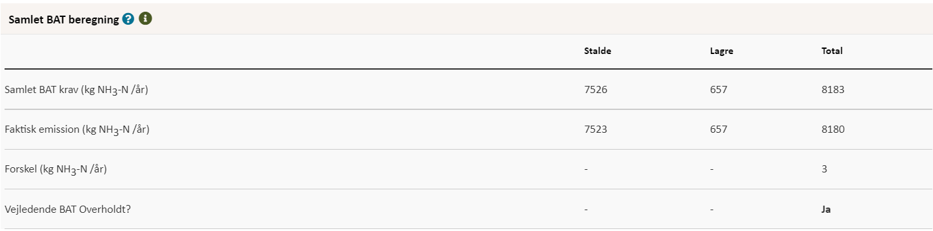

Teknologier og til- og fravalg af teknologi
På MST teknologiliste findes følgende ammoniakreducerende teknologier til brug på slagtesvineproduktioner:
- Luftrensningsanlæg
- Gyllekølingsanlæg
- Forsuringsanlæg
- Delvist fast gulv
- Overdækning af gyllebeholdere

Tilvalg af teknologi:
- Delvist fast gulv er valgt i de tre nye stalde og i to af de eksisterende stalde.
- Overdækning af gyllebeholder.

Fravalg af teknologi:
- Luftrensningsanlæg er fravalgt, da det umiddelbart ikke vil være muligt at etablere i eksisterende anlæg.
Herudover er luftrensningsanlægget fravalgt i de nye stalde, da teknologien medfører et forhøjet forbrug af energi og vand, hvilket ikke er bæredygtigt og samtidigt økonomisk uproportionalt.

- Gyllekølingsanlæg er fravalgt, da det umiddelbart ikke vil være muligt at etablere i eksisterende anlæg.
Herudover er gyllekølingsanlægget fravalgt i de nye stalde, da der på ejendommen er et velfungerende biobrændselsfyr, hvorved teknologien vurderes at være økonomisk uproportional.

- Gylleforsuringsanlæg er fravalgt, da det umiddelbart ikke vil være muligt at etablere i eksisterende anlæg.
Herudover er gylleforsuringsanlæg fravalgt i de nye stalde, da teknologien vurderes at være økonomisk uproportional og da der er ønske om levering af gylle til afgasning i biogasanlæg. Levering af forsuret gylle til biogasanlæg er forventeligt ikke muligt, da syreindholdet i gyllen kan ødelægge de biologiske processer i biogasanlæggene.

- Delvist fast gulv er fravalgt i den eksisterende slagtesvinestald med drænet gulv, da det umiddelbart ikke vil være muligt at etablere i eksisterende anlæg og teknologien vurderes økonomisk uproportional.

BAT fodring
Foderplaner laves i samarbejde med en produktionsrådgiver med henblik på at opnå den mest optimale fodring af svinene og undgå overforsyning med næringsstoffer, der vil ende som uudnyttede næringsstoffer i gyllen.
På ejendommen anvendes fodring efter dyrenes behov og tilvækst (fasefodring) og der tilsættes fytase.
Proteinindholdet i foderet optimeres løbende med henblik på reduktion af indholdet. Dette medfører at mængden af overskudsprotein i urinen reduceres og der vil dermed være en lavere ammoniakemission fra staldanlægget og mindre kvælstof i den samlede mængde af husdyrgødning.
Fosforindholdet i foderet optimeres løbende med henblik på reduktion af indholdet. Dette medfører at mængden af fosfor i husdyrgødningen reduceres og der vil dermed være et lavere fosforindhold i den samlede mængde af husdyrgødning.

BAT opbevaring af husdyrgødning
Gyllebeholderne er stabile beholdere lavet af typegodkendt beton, der kan modstå mekaniske, termiske og kemiske påvirkninger.
Gyllebeholdernes bund og vægge er tætte og beskyttet imod tæring.
En gang årligt tømmes gyllebeholderne i forbindelse med den normale udbringning af gylle, hvorved gyllebeholderen visuelt kan kontrolleres for evt skader.
Der foretages lovpligtigt eftersyn og vedligeholdelse, hvilket betyder, at beholderne hvert 10 år bliver kontrolleret, for om der skulle være tegn på begyndende utætheder.
Gyllen omrøres kun forud for udkørsel af gylle.
Der føres logbog over gyllebeholderne med naturligt flydelag.
Det vurderes, at den daglige håndtering og opbevaringen af husdyrgødning i gyllebeholderne ikke vil medføre en miljøbelastning af jord, grundvand og overfladevand og at omkringboende ikke bliver væsentligt generet af lugt eller fluer fra husdyrgødningen.

BAT udbringning af husdyrgødning
Der udarbejdes hvert år en mark- og gødningsplan, så mængden af husdyrgødning er tilpasset afgrødens behov. I planen tages der hensyn til bonitet, sædskifte, planternes udbytte og kvælstofudnyttelse.
Husdyrgødning udbringes under hensyn til afgrødernes vækstperiode, hvilket betyder maksimal udnyttelse af næringsstoffer.
Husdyrgødning udbringes under hensyn til generelle regler og foregår efter godt landmandskab, hvilket vil sige at der tages hensyn til naboer, byområder osv.
Gyllen udbringes med slæbeslager i afgrøderne eller nedfældes/forsures forud for etablering af vårsæd og i græs.
Der kan forekomme ammoniakfordampning og lugtgener fra marker, hvor der er udbragt husdyrgødning. Omfanget vil afhænge af temperatur, vindforhold og evt. nedbør. Det vurderes, at eftersom gylle udbringes på veletablerede afgrøder med slæbeslanger eller nedfældes, minimeres ammoniakfordampning og lugtgenerne pga. mindre ammoniakfordampning og hurtigere optagelse i planterne.
Der udbringes ikke husdyrgødning på vandmættet, oversvømmet, frossent eller snedækket areal.

Forebyggelse af uheld

Management
Anlæg og tekniske foranstaltninger renses, vedligeholdes og udskiftes i en sådan grad at det sikrer en korrekt brug og effekt.
Medarbejderne er grundigt introducerede til opgaverne, hvilket er med til at sikre at disse bliver udført korrekt, og med minimal risiko for uheld som følge af forkert håndtering af kemikalier, gylle, olie mv.
På ejendommen anvendes miljøledelse.
På baggrund heraf vurderes det, at management på ejendommen sikre, at der er lav risiko for at ejendommens drift medfører uheld der kan give miljøbelastning af jord, grundvand og overfladevand.

Beredskabsplan
Der er i dag en beredskabsplan for ejendommen der beskriver hvilke forholdsregler medarbejder og ejer skal tage ved brand, udslip af gylle eller ved andre uheld og kritiske situationer. Denne beredskabsplan vil blive opdateret i forbindelse med ibrugtagning af det nye staldanlæg.
Ved at følge de retningslinjer der er anført i beredskabsplanen vurderes det, at skadevirkninger ved evt. uheld minimeres, da der vil ske forureningsbegrænsende foranstaltninger i form af inddæmning, oppumpning m.v.
Ejer og andre med fast adgang til bedriften er/bliver vejledt i beredskabsplanen, hvilken har en fast plads på staldkontoret og i stuehuset.

Redegørelse for uheld
Driftsforstyrrelser eller uheld, der kan medføre væsentlig forøget forurening i forhold til normal drift, kan ske i forbindelse med håndtering og opbevaring af husdyrgødning og kemikalier, ved strømsvigt samt udslip af dieselolie.

Uheld med gylle
I tilfælde af mindre gylleudslip vil gyllen samle sig om lækagestedet og gyllen vil løbe mod det laveste områder omkring gyllebeholderne. Herfra kan det suges op og fjernes. Maskinstation vil blive kontaktet og der kan dæmmes op med jord eller lignende.
Al omlastning af gylle sker med gyllevogn med fastmonteret kran, hvor pumpen sidder på gyllevognen, og der sker en automatisk tømning af pumperøret. Omlastning sker altid under opsyn, derfor vurderes det, at der ikke er større risiko for uheld i forbindelse med utilsigtet igangsætning af pumper, spild m.m.
En gang årligt tømmes gyllebeholderne, i forbindelse med den normale udbringning af gylle, hvorved gyllebeholderne visuelt kan kontrolleres for evt. skader. Der foretages desuden lovpligtigt eftersyn og vedligeholdelse, hvilket betyder, at beholderne hvert 5/10 år bliver kontrolleret for om der skulle være tegn på begyndende utætheder.

Døde dyr
Døde dyr fjernes fra staldene og placeres i container eller under kadaverkapsel/presenning, udviklet til formålet. DAKA eller lignende tilkaldes efter behov. Derved undgås uhygiejniske forhold og at der kan observeres døde dyr af forbipasserende. Desuden kan ræve, hunde og vilde katte ikke komme til de døde dyr.

Strømsvigt
Ved længerevarende strømsvigt vil energiforsyningsselskabet blive kontaktet. Nødstrømsgenerator kan igangsættes.

Brand
Ved brand tilkaldes brandvæsnet. Der er opsat pulverslukkere strategiske steder på ejendommen. Der iværksættes slukningsarbejde i det omfang det er forsvarligt. Dyr forsøges reddet ud.

Husdyrbrugets alternativer og ophør

Alternative løsninger og 0-alternativ
Alternative løsninger har været diskuteret. Bl.a. er det diskuteret om der i stedet for forlængelsen af staldene skulle være etableret en ny stald syd for de eksisterende stalde.
Denne mulighed blev forkastet, da det giver en bedre sammenhæng på ejendommen, og dermed en bedre indpasning i landskabet, at staldene forlænges. Desuden giver det en bedre logistik på ejendommen ved f.eks. fodring og flytning af dyr, hvilket vil spare ressourcer til bl.a. energi og mandskabstimer.
Generelt vurderes det, at den valgte placering og det samlede anlæg tager hensyn til dyrevelfærd, omkringboende, naturområder, logistik, ressourceforbrug, smittebeskyttelse, m.v.
0-alternativet beskriver forholdene, hvis godkendelsen ikke gennemføres. 0-alternativet vil betyde en fastholdelse af den nuværende produktion, indtil produktionsapparatet er slidt ned. Ud fra et økonomisk synspunkt vil dette være uhensigtsmæssigt for driften af ejendommen og for muligheden for udvikling af lokale arbejdspladser.

Husdyrbrugets ophør
Ved husdyrbrugets ophør, rengøres stalde- og gødningsopbevaringsanlæg. Evt. nedbrydning af stalde og fortank/gyllebeholder vil ske i henhold til gældende regler.
Der er ikke truffet foranstaltninger for forebyggelse af forurening ved virksomhedens ophør, da virksomheden ikke forventes lukket. Desuden vil en evt. forurening kun kunne stamme fra håndtering af gylle. Eftersom dette er lagt i faste rammer, anses det ikke for hensigtsmæssigt at foretage yderligere.

Generelle virkninger

Grænseoverskridende virkninger på miljøet
Det vurderes, at der ingen grænseoverskridende virkninger er fra husdyrbruget, da der er ca. 150 km til den tyske grænse. Det vurderes, at der ikke vil være luftbåren forurening eller gener, der vil kunne påvirke nabolande.

Befolkningen og menneskers sundhed
Husdyrproduktionen på ejendommen overholder alle lovens fastsatte krav i forhold afstandskrav og lugtgener til naboer, hvorfor det ikke forventes at omkringboende bliver væsentligt generet af lugt fra husdyrproduktionen.
Støvgener minimeres ved at foderet håndteres i lukkede systemer og ved fornuftig håndtering af halm ved strøning, hvorfor det ikke forventes at omkringboende bliver væsentligt generet af støv fra husdyrproduktionen.
De fastsatte grænser for støjgener overholdes dag og nat. Ved hensynsfuld kørsel med transporter og ved kørsel med hovedparten af transporterne indenfor almindelig arbejdstid minimeres støjgenerne, hvorfor det ikke forventes, at omkringboende bliver væsentligt generet af støj fra husdyrproduktionen.
Der holdes generelt en god hygiejne i staldene og ved foderopbevaringen, så tiltrækningen af rotter og mus samt mulighederne for udklækning af fluelarver minimeres, hvorfor det ikke forventes at omkringboende er væsentligt generet af skadedyr fra husdyrbruget.

Biologisk mangfoldighed i forhold til kategori 1– og 2-natur samt bilag IV-arter
Ammoniakfordampningen fra husdyrbruget overholder alle lovens afskæringskriterier for ammoniakdeposition til kategori 1 og 2-natur. Totaldepostitionen til det nærmeste kategori 1 naturområde er vurderet til 0,0 kg N pr ha pr år. Tilstanden af nærmeste kategori 1 naturområder forventes derfor ikke ændret af ammoniakfordampningen fra husdyrproduktionen på ejendommen.
Totaldepositionen til det nærmeste kategori 2 naturområde er 0,0 kg N pr ha pr år Tilstanden af det nærmeste kategori 2 naturområder forventes derfor ikke ændret af ammoniakfordampningen fra husdyrproduktionen på ejendommen.
Levesteder for bilag IV-dyrearter i området forventes ligeledes ikke at blive påvirket af husdyrproduktionen på gården, da der ingen findes oplysninger om levesteder indenfor en radius på 1,4 km fra ejendommen.

Jordarealer, jordbund, vand, luft og klima
Udbringning af husdyrgødning fra ejendommen reguleres af generel lovgivning for udbringning af husdyrgødning.
Generelt er markdriften omfattet af regulering mht næringsstoftilførsel og sædskifte, hvilket har positiv betydning for jordens frugtbarhed og udvaskning af næringsstoffer til vandmiljøet.
Det forventes, at projektet ikke har negativ indvirkning på luft eller klima.

Materielle goder, kulturarv og landskabet
Der er taget højde for påvirkningen af materielle goder, kulturarv og landskabet. Det vurderes at ingen af disse tre parametre vil blive påvirket væsentligt i forbindelse med godkendelse af husdyrbruget.

Bilag 1. Miljøledelse
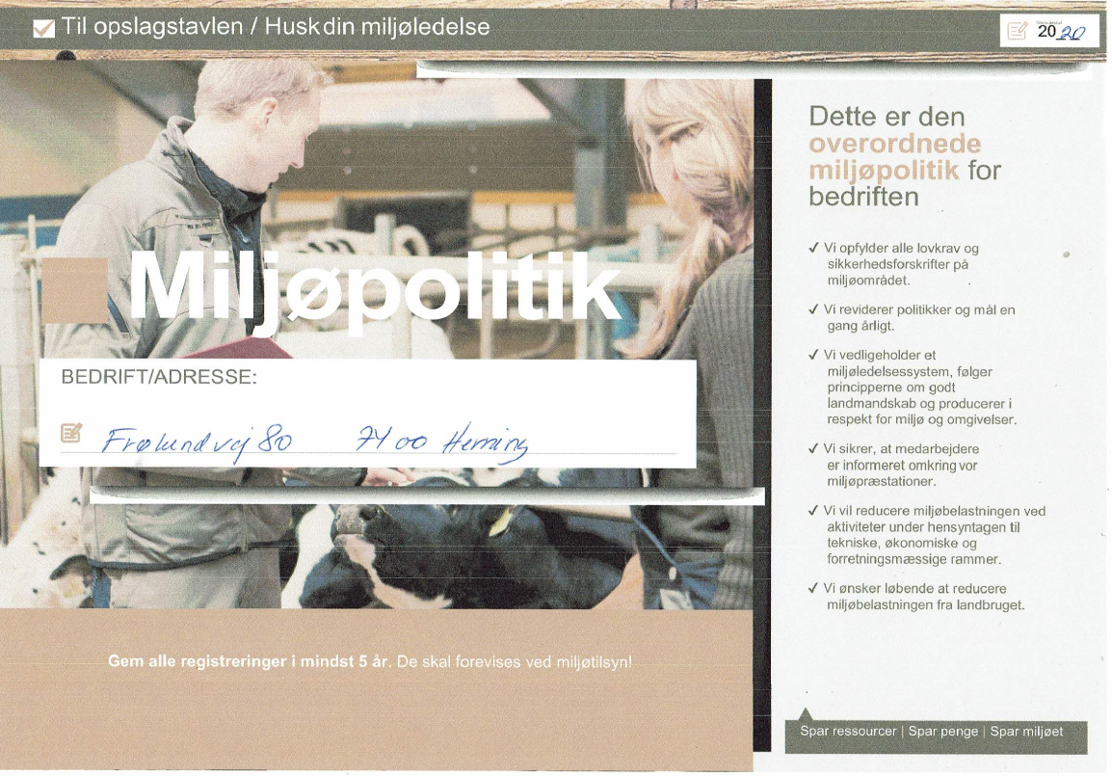
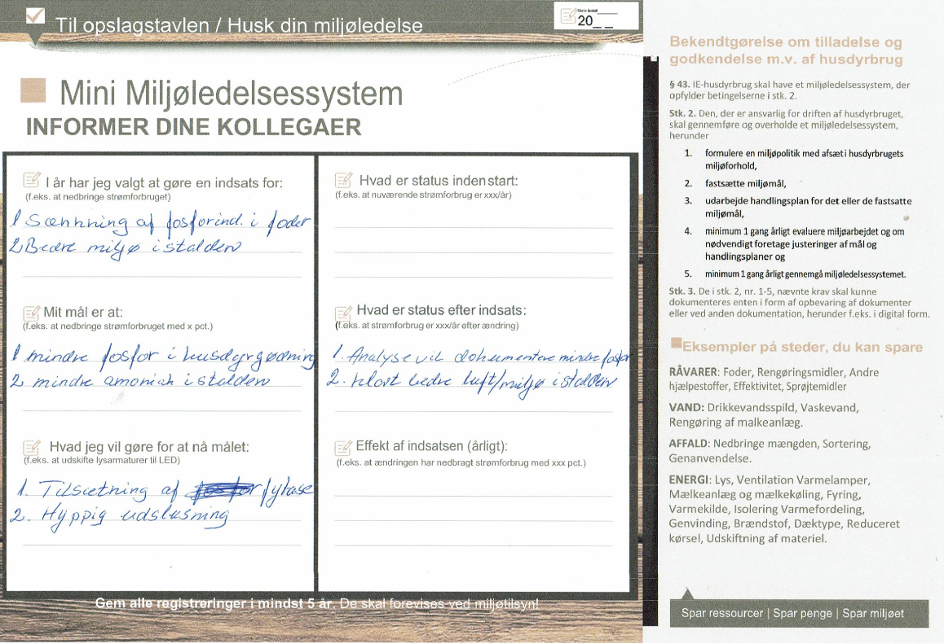
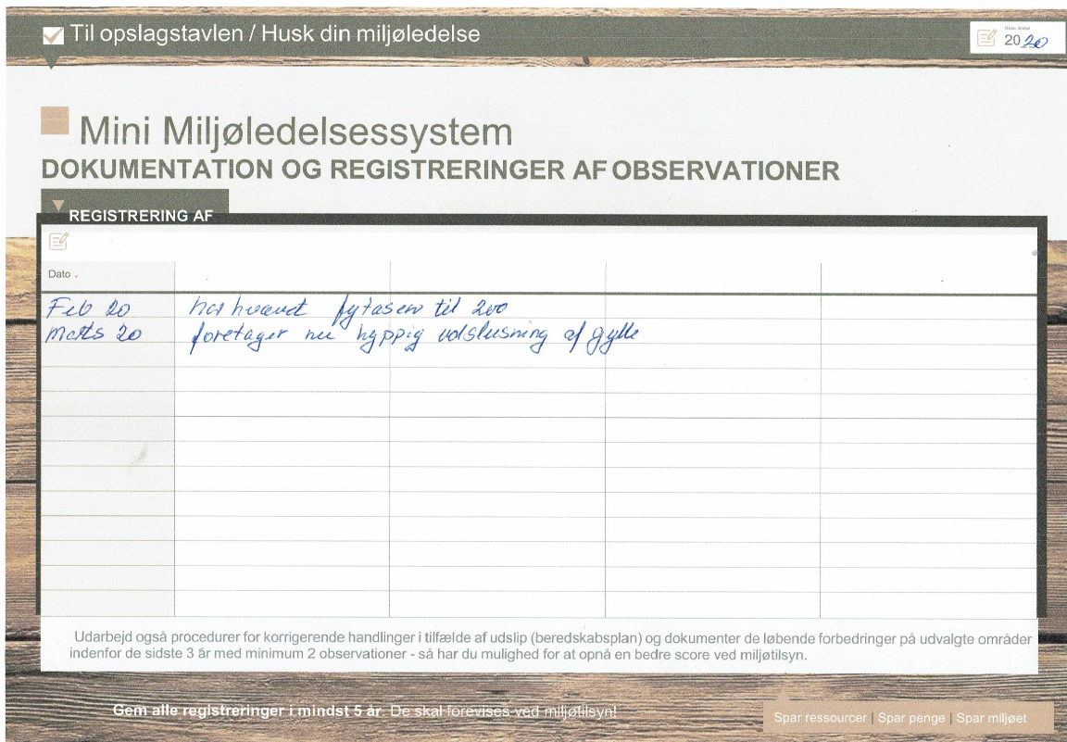

Bilag 2: Oversigt over produktionsarealet

Staldindretning af eksisterende slagtesvinestald (nord)

Staldindretning af eksisterende klimastald (midt)

Staldindretning af eksisterende slagtesvinestald (syd)

Staldindretning af NY klimastalde

Staldindretning af NY slagtesvinestald (syd)

Bilag 3: Afløbsplan
Tagvandet ledes også til sivedræn som ligger syd for gyllebeholderen

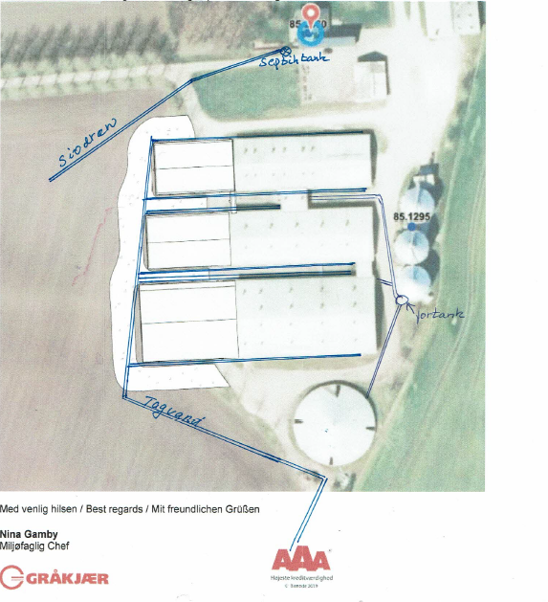

Lovbekendtgørelse om husdyrbrug og anvendelse af gødning m.v., 2019-05-01, nr. 520, med efterfølgende ændringer.
Bekendtgørelse om godkendelse og tilladelse m.v. af husdyrbrug, nr. 2256, 29.12.2020, med efterfølgende ændringer.
Bekendtgørelse om affald, nr. 224, 2019-03-08 med efterfølgende ændringer
Bekendtgørelser om affaldsregulativer, -gebyrer og –aktører m.v. nr. 1753 af 2018-12-27 med efterfølgende ændringer
§ 10 stk. 5: bekendtgørelser om affaldsregulativer, -gebyrer og –aktører m.v. nr. 1753 af 2018-12-27
Lovbekendtgørelse om husdyrbrug og anvendelse af gødning m.v., nr. 520, 2019-05-01, med efterfølgende ændringer.
Bekendtgørelse om godkendelse og tilladelse m.v. af husdyrbrug, nr. 2225, 27. november 2021, med efterfølgende ændringer.
Bekendtgørelse om miljøregulering af dyrehold og om opbevaring og anvendelse af gødning, nr. 2242 af 29. november 2021, med senere ændringer.

